REPUBLIKA HRVATSKA
BJELOVARSKO BILOGORSKA ŽUPANIJA
OPĆINA SIRAČ
Stjepana Radića 120/I, Sirač
OIB: 93565930259

Temeljem članka 76., članka 88. i članka 163. stavak 5. Zakona o proračunu (»Narodne novine«, broj 144/21) te članka 4. i 54. Pravilnika o polugodišnjem i godišnjem izvještaju o izvršenju proračuna (»Narodne novine«, broj 85/23) i članka 32. Statuta Općine Sirač (»Županijski glasnik Bjelovarsko-bilogorske županije«, broj 19/09, 06/10, 03/13, 01/18, 03/21), Općinsko vijeće Općine Sirač na svojoj 15 . sjednici održanoj 30.09.2026. godine donosi:

Izvještaj o izvršenju proračuna za razdoblje 1.1.2026. do 30.6.2026.g

I.OPĆI DIO – SAŽETAK
Članak 1.
Polugodišnji izvještaj o izvršenju Proračuna Općine Sirač za 2026. godinu ostvaren je kako slijedi:
Razred i naziv | Izvršenje  1.1.2025.-30.6.2025. | Izvorni plan/Rebalans  III. Izmjene i dopune Proračuna Općine Sirač za 2026.g | Izvršenje  1.1.2026.-30.6.2026. | Indeks  4/2*100 | Indeks  4/3*100
1 | 2 | 3 | 4 | 5 | 6
A) SAŽETAK RAČUNA PRIHODA I RASHODA
PRIHODI UKUPNO | 1.442.242,82 | 2.747.541,32 | 1.425.401,00 | 98,83 | 51,88
6 PRIHODI POSLOVANJA | 1.441.807,72 | 2.738.541,32 | 1.390.778,74 | 96,46 | 50,79
7 PRIHODI OD PRODAJE NEFINANCIJSKE IMOVINE | 435,10 | 9.000,00 | 34.622,26 | 7.957,31 | 384,69
RASHODI UKUPNO | 894.776,04 | 3.066.953,12 | 955.111,72 | 106,74 | 31,14
3 RASHODI POSLOVANJA | 703.269,41 | 2.423.344,43 | 849.694,68 | 120,82 | 35,06
4 RASHODI ZA NABAVU NEFINANCIJSKE IMOVINE | 191.506,63 | 643.608,69 | 105.417,04 | 55,05 | 16,38
RAZLIKA - VIŠAK/MANJAK | 547.466,78 | -319.411,80 | 470.289,28 | 85,90 | -147,24
B) SAŽETAK RAČUNA FINANCIRANJA
8 PRIMICI OD FINANCIJSKE IMOVINE I ZADUŽIVANJA | 38.365,45 | 0,00 | 1.970,56 | 5,14 | 0,00
5 IZDACI ZA FINANCIJSKU IMOVINU I OTPLATE ZAJMOVA | 0,00 | 0,00 | 142.881,68 | 0,00 | 0,00
NETO FINANCIRANJE | 38.365,45 | 0,00 | -140.911,12 | -367,29 | 0,00
C) PRENESENI VIŠAK ILI PRENESENI MANJAK
PRIJENOS VIŠKA/MANJKA IZ PRETHODNE(IH) GODINE | 80.529,19 | 319.411,80 | 294.777,03 | 366,05 | 92,29
PRIJENOS VIŠKA/MANJKA U SLJEDEĆE RAZDOBLJE | 80.529,19 | 319.411,80 | 294.777,03 | 366,05 | 92,29
VIŠAK/MANJAK + NETO FINANCIRANJE + PRIJENOS VIŠKA/MANJKA IZ PRETHODNE(IH) GODINE – PRIJENOS VIŠKA/MANJKA U SLJEDEĆE RAZDOBLJE | 666.361,42 | 0,00 | 624.155,19 | 93,67 | 0,00

Izvještaj o izvršenju proračuna za razdoblje 1.1.2026. do 30.6.2026.
I. OPĆI DIO - A. RAČUN PRIHODA I RASHODA - PRIHODI PREMA EKONOMSKOJ KLASIFIKACIJI
Račun | Naziv računa | Izvršenje  1.1.2025.-30.6.2025. | III. Izmjene i dopune Proračuna Općine Sirač za 2026.g | Izvršenje  1.1.2026.-30.6.2026. | Indeks 4/2*100  1.1.2026.-30.6.2026. | Indeks 4/3*100  1.1.2026.-30.6.2026.
6 | Prihodi poslovanja | 1.441.807,72 | 2.738.541,32 | 1.390.778,74 | 96,46 | 50,79
61 | Prihodi od poreza | 237.223,54 | 762.859,00 | 253.086,58 | 106,69 | 33,18
611 | Porez na dohodak | 227.302,12 |  | 234.235,32 | 103,05
6111 | Porez na dohodak od nesamostalnog rada | 264.824,14 |  | 307.340,53 | 116,05
6112 | Porez na dohodak od samostalnih djelatnosti | 16.328,17 |  | 12.198,40 | 74,71
6113 | Porez na dohodak od imovine i imovinskih prava | 4.448,67 |  | 5.058,06 | 113,70
6114 | Porez na dohodak od kapitala | 25.172,16 |  | 11.560,70 | 45,93
6115 | Porez na dohodak po godišnjoj prijavi | 15.064,28 |  | 8.326,17 | 55,27
6117 | Povrat poreza na dohodak po godišnjoj prijavi | -98.535,30 |  | -110.248,54 | 111,89
613 | Porezi na imovinu | 7.498,30 |  | 16.735,35 | 223,19
6131 | Stalni porezi na nepokretnu imovinu (zemlju, zgrade, kuće i ostalo) | 0,00 |  | 2.852,18 | 0,00
6134 | Povremeni porezi na imovinu | 7.498,30 |  | 13.883,17 | 185,15
614 | Porezi na robu i usluge | 2.423,12 |  | 2.115,91 | 87,32
6142 | Porez na promet | 2.423,12 |  | 2.115,91 | 87,32
6145 | Porezi na korištenje dobara ili izvođenje aktivnosti | 0,00 |  | 0,00 | 0,00
63 | Pomoći iz inozemstva i od subjekata unutar općeg proračuna | 822.787,13 | 1.249.768,00 | 542.782,34 | 65,97 | 43,43
633 | Pomoći proračunu i izvanproračunskim korisnicima iz drugih proračuna | 263.093,14 |  | 55.415,52 | 21,06
6331 | Tekuće pomoći proračunu i izvanproračunskim korisnicima iz drugih proračuna | 147.647,14 |  | 30.415,52 | 20,60
6332 | Kapitalne pomoći proračunu i izvanproračunskim korisnicima iz drugih proračuna | 115.446,00 |  | 25.000,00 | 21,66
634 | Pomoći od izvanproračunskih korisnika | 16.606,15 |  | 9.328,20 | 56,17
6341 | Tekuće pomoći od izvanproračunskih korisnika | 16.606,15 |  | 9.328,20 | 56,17
635 | Pomoći izravnanja za decentralizirane funkcije i fiskalnog izravnanja | 228.408,58 |  | 227.543,96 | 99,62
6351 | Tekuće pomoći izravnanja za decentralizirane funkcije | 12.670,00 |  | 12.215,00 | 96,41
6353 | Pomoći fiskalnog izravnanja | 215.738,58 |  | 215.328,96 | 99,81
638 | Pomoći temeljem prijenosa EU sredstava | 314.679,26 |  | 250.494,66 | 79,60
6381 | Tekuće pomoći temeljem prijenosa EU sredstava | 279.679,26 |  | 250.494,66 | 89,56
6382 | Kapitalne pomoći temeljem prijenosa EU sredstava | 35.000,00 |  | 0,00 | 0,00
64 | Prihodi od imovine | 168.633,62 | 287.343,00 | 203.230,00 | 120,52 | 70,73
641 | Prihodi od financijske imovine | 391,29 |  | 103,23 | 26,38
6413 | Kamate na oročena sredstva i depozite po viđenju | 0,00 |  | 0,00 | 0,00
6414 | Prihodi od zateznih kamata | 391,29 |  | 103,23 | 26,38
642 | Prihodi od nefinancijske imovine | 168.242,33 |  | 203.126,77 | 120,73
6421 | Naknade za koncesije | 73.267,57 |  | 89.923,71 | 122,73
6422 | Prihodi od zakupa i iznajmljivanja imovine | 11.538,98 |  | 9.808,31 | 85,00
6423 | Naknada za korištenje nefinancijske imovine | 83.435,78 |  | 103.394,75 | 123,92
6429 | Ostali prihodi od nefinancijske imovine | 0,00 |  | 0,00 | 0,00
643 | Prihodi od kamata na dane zajmove | 0,00 |  | 0,00 | 0,00
6432 | Prihodi od kamata na dane zajmove neprofitnim organizacijama, građanima i kućanstvima | 0,00 |  | 0,00 | 0,00
65 | Prihodi od upravnih i administrativnih pristojbi, pristojbi po posebnim propisima i naknada | 210.999,00 | 412.811,32 | 391.173,26 | 185,39 | 94,76
651 | Upravne i administrativne pristojbe | 0,00 |  | 26,36 | 0,00
6513 | Ostale upravne pristojbe i naknade | 0,00 |  | 0,00 | 0,00
6514 | Ostale pristojbe i naknade | 0,00 |  | 26,36 | 0,00
652 | Prihodi po posebnim propisima | 171.139,02 |  | 355.796,77 | 207,90
6522 | Prihodi vodnog gospodarstva | 0,00 |  | 0,00 | 0,00
6524 | Doprinosi za šume | 170.862,72 |  | 355.669,39 | 208,16
6526 | Ostali nespomenuti prihodi | 276,30 |  | 127,38 | 46,10
653 | Komunalni doprinosi i naknade | 39.859,98 |  | 35.350,13 | 88,69
6531 | Komunalni doprinosi | 0,00 |  | 0,00 | 0,00
6532 | Komunalne naknade | 39.859,98 |  | 35.350,13 | 88,69
66 | Prihodi od prodaje proizvoda i robe te pruženih usluga, prihodi od donacija te povrati po protestiranim jamstvima | 1.538,83 | 24.840,00 | 468,33 | 30,43 | 1,89
661 | Prihodi od prodaje proizvoda i robe te pruženih usluga | 1.538,83 |  | 183,66 | 11,94
6615 | Prihodi od pruženih usluga | 1.538,83 |  | 183,66 | 11,94
663 | Donacije od pravnih i fizičkih osoba izvan općeg proračuna te povrat donacija i kapitalnih pomoći po protestiranim jamstvima | 0,00 |  | 284,67 | 0,00
6631 | Tekuće donacije | 0,00 |  | 214,67 | 0,00
6632 | Kapitalne donacije | 0,00 |  | 70,00 | 0,00
68 | Kazne, upravne mjere i ostali prihodi | 625,60 | 920,00 | 38,23 | 6,11 | 4,16
683 | Ostali prihodi | 625,60 |  | 38,23 | 6,11
6831 | Ostali prihodi | 625,60 |  | 38,23 | 6,11
7 | Prihodi od prodaje nefinancijske imovine | 435,10 | 9.000,00 | 34.622,26 | 7.957,31 | 384,69
71 | Prihodi od prodaje neproizvedene dugotrajne imovine | 169,92 | 7.500,00 | 34.622,26 | 20.375,62 | 461,63
711 | Prihodi od prodaje materijalne imovine - prirodnih bogatstava | 169,92 |  | 34.622,26 | 20.375,62
7111 | Zemljište | 169,92 |  | 34.622,26 | 20.375,62
72 | Prihodi od prodaje proizvedene dugotrajne imovine | 265,18 | 1.500,00 | 0,00 | 0,00 | 0,00
721 | Prihodi od prodaje građevinskih objekata | 0,00 |  | 0,00 | 0,00
7211 | Stambeni objekti | 0,00 |  | 0,00 | 0,00
722 | Prihodi od prodaje postrojenja i opreme | 265,18 |  | 0,00 | 0,00
7222 | Komunikacijska oprema | 265,18 |  | 0,00 | 0,00
SVEUKUPNO |  | 1.442.242,82 | 2.747.541,32 | 1.425.401,00 | 98,83 | 51,88

Izvještaj o izvršenju proračuna za razdoblje 1.1.2026. do 30.6.2026.
I. OPĆI DIO - A. RAČUN PRIHODA I RASHODA - RASHODI PREMA EKONOMSKOJ KLASIFIKACIJI
Račun | Naziv računa | Izvršenje  1.1.2025.-30.6.2025. | III. Izmjene i dopune Proračuna Općine Sirač za 2026.g | Izvršenje  1.1.2026.-30.6.2026. | Indeks 4/2*100  1.1.2026.-30.6.2026. | Indeks 4/3*100  1.1.2026.-30.6.2026.
3 | Rashodi poslovanja | 703.269,41 | 2.423.344,43 | 849.694,68 | 120,82 | 35,06
31 | Rashodi za zaposlene | 269.310,39 | 708.178,00 | 294.447,99 | 109,33 | 41,58
311 | Plaće (Bruto) | 228.513,97 |  | 250.942,43 | 109,81
3111 | Plaće za redovan rad | 228.513,97 |  | 250.942,43 | 109,81
312 | Ostali rashodi za zaposlene | 3.091,65 |  | 2.100,00 | 67,92
3121 | Ostali rashodi za zaposlene | 3.091,65 |  | 2.100,00 | 67,92
313 | Doprinosi na plaće | 37.704,77 |  | 41.405,56 | 109,82
3132 | Doprinosi za obvezno zdravstveno osiguranje | 37.704,77 |  | 41.405,56 | 109,82
32 | Materijalni rashodi | 229.766,42 | 952.881,43 | 288.161,76 | 125,42 | 30,24
321 | Naknade troškova zaposlenima | 11.205,26 |  | 14.576,11 | 130,08
3211 | Službena putovanja | 889,46 |  | 1.118,76 | 125,78
3212 | Naknade za prijevoz, za rad na terenu i odvojeni život | 9.093,55 |  | 9.310,60 | 102,39
3213 | Stručno usavršavanje zaposlenika | 1.222,25 |  | 3.866,75 | 316,36
3214 | Ostale naknade troškova zaposlenima | 0,00 |  | 280,00 | 0,00
322 | Rashodi za materijal i energiju | 31.512,31 |  | 39.396,40 | 125,02
3221 | Uredski materijal i ostali materijalni rashodi | 13.074,16 |  | 8.738,10 | 66,83
3223 | Energija | 16.343,92 |  | 18.464,93 | 112,98
3224 | Materijal i dijelovi za tekuće i investicijsko održavanje | 2.016,60 |  | 12.181,52 | 604,06
3225 | Sitni inventar i autogume | 77,63 |  | 11,85 | 15,26
323 | Rashodi za usluge | 153.459,82 |  | 212.978,56 | 138,78
3231 | Usluge telefona, interneta, pošte i prijevoza | 4.118,74 |  | 5.212,70 | 126,56
3232 | Usluge tekućeg i investicijskog održavanja | 92.947,65 |  | 131.382,15 | 141,35
3233 | Usluge promidžbe i informiranja | 12.838,34 |  | 8.414,07 | 65,54
3234 | Komunalne usluge | 6.850,68 |  | 7.755,42 | 113,21
3235 | Zakupnine i najamnine | 1.101,16 |  | 1.095,89 | 99,52
3236 | Zdravstvene i veterinarske usluge | 2.250,21 |  | 2.800,67 | 124,46
3237 | Intelektualne i osobne usluge | 10.588,15 |  | 30.535,86 | 288,40
3238 | Računalne usluge | 4.420,73 |  | 4.064,12 | 91,93
3239 | Ostale usluge | 18.344,16 |  | 21.717,68 | 118,39
324 | Naknade troškova osobama izvan radnog odnosa | 682,07 |  | 1.520,29 | 222,89
3241 | Naknade troškova osobama izvan radnog odnosa | 682,07 |  | 1.520,29 | 222,89
329 | Ostali nespomenuti rashodi poslovanja | 32.906,96 |  | 19.690,40 | 59,84
3291 | Naknade za rad predstavničkih i izvršnih tijela, povjerenstava i slično | 22.050,99 |  | 1.030,22 | 4,67
3292 | Premije osiguranja | 1.643,01 |  | 2.988,29 | 181,88
3293 | Reprezentacija | 4.592,76 |  | 9.880,42 | 215,13
3294 | Članarine i norme | 0,00 |  | 0,00 | 0,00
3295 | Pristojbe i naknade | 2.523,94 |  | 2.581,98 | 102,30
3296 | Troškovi sudskih postupaka | 0,00 |  | 0,00 | 0,00
3299 | Ostali nespomenuti rashodi poslovanja | 2.096,26 |  | 3.209,49 | 153,11
34 | Financijski rashodi | 1.831,73 | 6.060,00 | 1.806,46 | 98,62 | 29,81
343 | Ostali financijski rashodi | 1.831,73 |  | 1.806,46 | 98,62
3431 | Bankarske usluge i usluge platnog prometa | 1.829,23 |  | 1.806,46 | 98,76
3433 | Zatezne kamate | 2,50 |  | 0,00 | 0,00
35 | Subvencije | 0,00 | 60.000,00 | 0,00 | 0,00 | 0,00
352 | Subvencije kreditnim i financijskim institucijama, trgovačkim društvima, zadrugama, poljoprivrednicima i obrtnicima izvan javnog sektora | 0,00 |  | 0,00 | 0,00
3522 | Subvencije trgovačkim društvima i zadrugama izvan javnog sektora | 0,00 |  | 0,00 | 0,00
3523 | Subvencije poljoprivrednicima i obrtnicima | 0,00 |  | 0,00 | 0,00
36 | Pomoći dane u inozemstvo i unutar općeg proračuna | 142.788,54 | 347.850,00 | 165.024,96 | 115,57 | 47,44
363 | Pomoći drugom proračunu i izvanproračunskim korisnicima | 4.324,71 |  | 9.655,84 | 223,27
3631 | Tekuće pomoći drugom proračunu i izvanproračunskim korisnicima | 4.324,71 |  | 9.655,84 | 223,27
365 | Pomoći izravnanja za decentralizirane funkcije i fiskalnog izravnanja | 12.670,00 |  | 10.185,00 | 80,39
3651 | Tekuće pomoći izravnanja za decentralizirane funkcije | 12.670,00 |  | 10.185,00 | 80,39
366 | Pomoći proračunskim korisnicima drugih proračuna | 125.793,83 |  | 145.184,12 | 115,41
3661 | Tekuće pomoći proračunskim korisnicima drugih proračuna | 125.793,83 |  | 145.184,12 | 115,41
37 | Naknade građanima i kućanstvima na temelju osiguranja i druge naknade | 16.488,73 | 98.370,00 | 21.905,81 | 132,85 | 22,27
372 | Ostale naknade građanima i kućanstvima iz proračuna | 16.488,73 |  | 21.905,81 | 132,85
3721 | Naknade građanima i kućanstvima u novcu | 15.315,82 |  | 20.684,07 | 135,05
3722 | Naknade građanima i kućanstvima u naravi | 1.172,91 |  | 1.221,74 | 104,16
38 | Rashodi za donacije, kazne, naknade šteta i kapitalne pomoći | 43.083,60 | 250.005,00 | 78.347,70 | 181,85 | 31,34
381 | Tekuće donacije | 42.913,68 |  | 60.775,00 | 141,62
3811 | Tekuće donacije u novcu | 42.913,68 |  | 60.775,00 | 141,62
382 | Kapitalne donacije | 169,92 |  | 17.535,20 | 10.319,68
3821 | Kapitalne donacije neprofitnim organizacijama | 169,92 |  | 17.535,20 | 10.319,68
383 | Kazne, penali i naknade štete | 0,00 |  | 0,00 | 0,00
3831 | Naknade šteta pravnim i fizičkim osobama | 0,00 |  | 0,00 | 0,00
386 | Kapitalne pomoći | 0,00 |  | 37,50 | 0,00
3861 | Kapitalne pomoći kreditnim i ostalim financijskim institucijama te trgovačkim društvima u javnom sektoru | 0,00 |  | 37,50 | 0,00
4 | Rashodi za nabavu nefinancijske imovine | 191.506,63 | 643.608,69 | 105.417,04 | 55,05 | 16,38
41 | Rashodi za nabavu neproizvedene dugotrajne imovine | 17.250,00 | 138.955,00 | 67.705,49 | 392,50 | 48,72
411 | Materijalna imovina - prirodna bogatstva | 0,00 |  | 12.930,17 | 0,00
4111 | Zemljište | 0,00 |  | 7.772,39 | 0,00
4113 | Ostala prirodna materijalna imovina | 0,00 |  | 5.157,78 | 0,00
412 | Nematerijalna imovina | 17.250,00 |  | 54.775,32 | 317,54
4124 | Ostala prava | 17.250,00 |  | 54.775,32 | 317,54
42 | Rashodi za nabavu proizvedene dugotrajne imovine | 174.256,63 | 132.991,69 | 33.399,05 | 19,17 | 25,11
421 | Građevinski objekti | 80.894,92 |  | 28.567,09 | 35,31
4211 | Stambeni objekti | 0,00 |  | 21.692,09 | 0,00
4212 | Poslovni objekti | 0,00 |  | 6.875,00 | 0,00
4213 | Ceste, željeznice i ostali prometni objekti | 43.375,23 |  | 0,00 | 0,00
4214 | Ostali građevinski objekti | 37.519,69 |  | 0,00 | 0,00
422 | Postrojenja i oprema | 72.799,21 |  | 4.041,96 | 5,55
4221 | Uredska oprema i namještaj | 7.791,19 |  | 3.024,96 | 38,83
4222 | Komunikacijska oprema | 309,99 |  | 0,00 | 0,00
4223 | Oprema za održavanje i zaštitu | 12.046,88 |  | 0,00 | 0,00
4226 | Sportska i glazbena oprema | 0,00 |  | 0,00 | 0,00
4227 | Uređaji, strojevi i oprema za ostale namjene | 52.651,15 |  | 1.017,00 | 1,93
424 | Knjige, umjetnička djela i ostale izložbene vrijednosti | 0,00 |  | 0,00 | 0,00
4241 | Knjige | 0,00 |  | 0,00 | 0,00
426 | Nematerijalna proizvedena imovina | 20.562,50 |  | 790,00 | 3,84
4262 | Ulaganja u računalne programe | 0,00 |  | 790,00 | 0,00
4263 | Umjetnička, literarna i znanstvena djela | 20.562,50 |  | 0,00 | 0,00
45 | Rashodi za dodatna ulaganja na nefinancijskoj imovini | 0,00 | 371.662,00 | 4.312,50 | 0,00 | 1,16
451 | Dodatna ulaganja na građevinskim objektima | 0,00 |  | 4.312,50 | 0,00
4511 | Dodatna ulaganja na građevinskim objektima | 0,00 |  | 4.312,50 | 0,00
454 | Dodatna ulaganja za ostalu nefinancijsku imovinu | 0,00 |  | 0,00 | 0,00
4541 | Dodatna ulaganja za ostalu nefinancijsku imovinu | 0,00 |  | 0,00 | 0,00
SVEUKUPNO |  | 894.776,04 | 3.066.953,12 | 955.111,72 | 106,74 | 31,14

Izvještaj o izvršenju proračuna za razdoblje 1.1.2026. do 30.6.2026.
I. OPĆI DIO - A. RAČUN PRIHODA I RASHODA - PRIHODI PREMA IZVORIMA FINANCIRANJA
Izvor | Naziv izvora | Izvršenje  1.1.2025.-30.6.2025. | III. Izmjene i dopune Proračuna Općine Sirač za 2026.g | Izvršenje  1.1.2026.-30.6.2026. | Indeks 4/2*100  1.1.2026.-30.6.2026. | Indeks 4/3*100  1.1.2026.-30.6.2026.
1 | Opći prihodi i primici (25.g) | 566.201,68 | 1.012.585,00 | 474.647,37 | 83,83 | 46,87
11 | OPĆI PRIHODI I PRIMICI | 566.116,76 | 1.012.585,00 | 474.647,37 | 83,84 | 46,87
19 | REZULTAT POSLOVANJA | 84,92 | 0,00 | 0,00 | 0,00 | 0,00
4 | PRIHODI ZA POSEBNE NAMJENE | 300.074,31 | 497.644,32 | 493.228,51 | 164,37 | 99,11
40 | PRIHODI ZA POSEBNE NAMJENE | 11.702,18 | 71.277,00 | 35.338,42 | 301,98 | 49,58
41 | KOMUNALNA DJELATNOST (25.g) | 268.822,67 | 0,00 | 81,99 | 0,03 | 0,00
42 | PRIHODI OD SPOMENIČKE RENTE | 19.549,46 | 29.956,00 | 12.215,00 | 62,48 | 40,78
43 | OSTALI PRIHODI PO POSEBNIM PROPISIMA | 0,00 | 396.411,32 | 445.593,10 | 0,00 | 112,41
5 | POMOĆI | 566.070,22 | 1.209.812,00 | 422.902,86 | 74,71 | 34,96
50 | POMOĆI | 0,00 | 731.533,00 | 200.654,20 | 0,00 | 27,43
52 | OSTALE POMOĆI | 566.070,22 | 0,00 | 9.328,20 | 1,65 | 0,00
56 | EUROPSKI | 0,00 | 478.279,00 | 212.920,46 | 0,00 | 44,52
6 | DONACIJE | 9.726,69 | 19.000,00 | 0,00 | 0,00 | 0,00
61 | NAMJENSKE DONACIJE | 9.726,69 | 2.000,00 | 0,00 | 0,00 | 0,00
62 | Nenamjenske donacije | 0,00 | 17.000,00 | 0,00 | 0,00 | 0,00
7 | PRIHODI OD PRODAJE | 169,92 | 8.500,00 | 34.622,26 | 20.375,62 | 407,32
71 | PRIHOD OD PRODAJE NEFINANCIJSKE IMOVINE U VLASNIŠTVU JLP(R)S | 169,92 | 8.500,00 | 34.622,26 | 20.375,62 | 407,32
SVEUKUPNO |  | 1.442.242,82 | 2.747.541,32 | 1.425.401,00 | 98,83 | 51,88

Izvještaj o izvršenju proračuna za razdoblje 1.1.2026. do 30.6.2026.
I. OPĆI DIO - A. RAČUN PRIHODA I RASHODA - PRIHODI PREMA IZVORIMA FINANCIRANJA
Izvor | Naziv izvora | Izvršenje  1.1.2025.-30.6.2025. | III. Izmjene i dopune Proračuna Općine Sirač za 2026.g | Izvršenje  1.1.2026.-30.6.2026. | Indeks 4/2*100  1.1.2026.-30.6.2026. | Indeks 4/3*100  1.1.2026.-30.6.2026.
1 | Opći prihodi i primici (25.g) | 566.201,68 | 1.012.585,00 | 474.647,37 | 83,83 | 46,87
11 | OPĆI PRIHODI I PRIMICI | 566.116,76 | 1.012.585,00 | 474.647,37 | 83,84 | 46,87
19 | REZULTAT POSLOVANJA | 84,92 | 0,00 | 0,00 | 0,00 | 0,00
4 | PRIHODI ZA POSEBNE NAMJENE | 300.074,31 | 497.644,32 | 493.228,51 | 164,37 | 99,11
40 | PRIHODI ZA POSEBNE NAMJENE | 11.702,18 | 71.277,00 | 35.338,42 | 301,98 | 49,58
41 | KOMUNALNA DJELATNOST (25.g) | 268.822,67 | 0,00 | 81,99 | 0,03 | 0,00
42 | PRIHODI OD SPOMENIČKE RENTE | 19.549,46 | 29.956,00 | 12.215,00 | 62,48 | 40,78
43 | OSTALI PRIHODI PO POSEBNIM PROPISIMA | 0,00 | 396.411,32 | 445.593,10 | 0,00 | 112,41
5 | POMOĆI | 566.070,22 | 1.209.812,00 | 422.902,86 | 74,71 | 34,96
50 | POMOĆI | 0,00 | 731.533,00 | 200.654,20 | 0,00 | 27,43
52 | OSTALE POMOĆI | 566.070,22 | 0,00 | 9.328,20 | 1,65 | 0,00
56 | EUROPSKI | 0,00 | 478.279,00 | 212.920,46 | 0,00 | 44,52
6 | DONACIJE | 9.726,69 | 19.000,00 | 0,00 | 0,00 | 0,00
61 | NAMJENSKE DONACIJE | 9.726,69 | 2.000,00 | 0,00 | 0,00 | 0,00
62 | Nenamjenske donacije | 0,00 | 17.000,00 | 0,00 | 0,00 | 0,00
7 | PRIHODI OD PRODAJE | 169,92 | 8.500,00 | 34.622,26 | 20.375,62 | 407,32
71 | PRIHOD OD PRODAJE NEFINANCIJSKE IMOVINE U VLASNIŠTVU JLP(R)S | 169,92 | 8.500,00 | 34.622,26 | 20.375,62 | 407,32
SVEUKUPNO |  | 1.442.242,82 | 2.747.541,32 | 1.425.401,00 | 98,83 | 51,88

Izvještaj o izvršenju proračuna za razdoblje 1.1.2026. do 30.6.2026.
I. OPĆI DIO - A. RAČUN PRIHODA I RASHODA - RASHODI PREMA IZVORIMA FINANCIRANJA
Izvor | Naziv izvora | Izvršenje  1.1.2025.-30.6.2025. | III. Izmjene i dopune Proračuna Općine Sirač za 2026.g | Izvršenje  1.1.2026.-30.6.2026. | Indeks 4/2*100  1.1.2026.-30.6.2026. | Indeks 4/3*100  1.1.2026.-30.6.2026.
1 | Opći prihodi i primici (25.g) | 375.061,50 | 1.145.336,76 | 421.039,83 | 112,26 | 36,76
11 | OPĆI PRIHODI I PRIMICI | 375.061,50 | 1.012.585,00 | 346.343,54 | 92,34 | 34,20
19 | REZULTAT POSLOVANJA | 0,00 | 132.751,76 | 74.696,29 | 0,00 | 56,27
4 | PRIHODI ZA POSEBNE NAMJENE | 222.360,46 | 549.167,06 | 123.634,54 | 55,60 | 22,51
40 | PRIHODI ZA POSEBNE NAMJENE | 8.182,15 | 71.277,00 | 30.608,02 | 374,08 | 42,94
41 | KOMUNALNA DJELATNOST (25.g) | 198.532,01 | 0,00 | 0,00 | 0,00 | 0,00
42 | PRIHODI OD SPOMENIČKE RENTE | 15.646,30 | 29.956,00 | 12.215,00 | 78,07 | 40,78
43 | OSTALI PRIHODI PO POSEBNIM PROPISIMA | 0,00 | 396.411,32 | 80.482,70 | 0,00 | 20,30
49 | REZULTAT POSLOVANJA | 0,00 | 51.522,74 | 328,82 | 0,00 | 0,64
5 | POMOĆI | 292.733,41 | 1.344.949,30 | 377.192,06 | 128,85 | 28,05
50 | POMOĆI | 0,00 | 731.533,00 | 169.948,56 | 0,00 | 23,23
52 | OSTALE POMOĆI | 292.733,41 | 0,00 | 0,00 | 0,00 | 0,00
56 | EUROPSKI | 0,00 | 478.279,00 | 189.648,77 | 0,00 | 39,65
59 | RS | 0,00 | 135.137,30 | 17.594,73 | 0,00 | 13,02
6 | DONACIJE | 1.620,67 | 19.000,00 | 9.328,20 | 575,58 | 49,10
61 | NAMJENSKE DONACIJE | 1.620,67 | 2.000,00 | 0,00 | 0,00 | 0,00
62 | Nenamjenske donacije | 0,00 | 17.000,00 | 9.328,20 | 0,00 | 54,87
7 | PRIHODI OD PRODAJE | 3.000,00 | 8.500,00 | 23.917,09 | 797,24 | 281,38
71 | PRIHOD OD PRODAJE NEFINANCIJSKE IMOVINE U VLASNIŠTVU JLP(R)S | 3.000,00 | 8.500,00 | 23.917,09 | 797,24 | 281,38
SVEUKUPNO |  | 894.776,04 | 3.066.953,12 | 955.111,72 | 106,74 | 31,14

Izvještaj o izvršenju proračuna za razdoblje 1.1.2026. do 30.6.2026.
I. OPĆI DIO - A. RAČUN PRIHODA I RASHODA - RASHODI PREMA FUNKCIJSKOJ KLASIFIKACIJI
Račun | Naziv računa | Izvršenje  1.1.2025.-30.6.2025. | III. Izmjene i dopune Proračuna Općine Sirač za 2026.g | Izvršenje  1.1.2026.-30.6.2026. | Indeks 4/2*100  1.1.2026.-30.6.2026. | Indeks 4/3*100  1.1.2026.-30.6.2026.
01 | Opće javne usluge | 206.975,66 | 586.725,68 | 202.242,80 | 97,71 | 34,47
011 | Izvršna i zakonodavna tijela, financijski i fiskalni poslovi, vanjski poslovi | 179.607,20 | 546.260,68 | 186.867,80 | 104,04 | 34,21
013 | Opće usluge | 5.395,90 | 40.465,00 | 15.375,00 | 284,94 | 38,00
016 | Opće javne usluge koje nisu drugdje svrstane | 21.972,56 | 0,00 | 0,00 | 0,00 | 0,00
02 | Obrana | 3.022,90 | 12.644,00 | 3.200,00 | 105,86 | 25,31
022 | Civilna obrana | 3.022,90 | 12.644,00 | 3.200,00 | 105,86 | 25,31
03 | Javni red i sigurnost | 96.581,79 | 219.860,00 | 117.203,85 | 121,35 | 53,31
032 | Usluge protupožarne zaštite | 96.581,79 | 219.860,00 | 117.203,85 | 121,35 | 53,31
04 | Ekonomski poslovi | 122.744,09 | 287.153,00 | 76.063,07 | 61,97 | 26,49
041 | Opći ekonomski, trgovački i poslovi vezani uz rad | 0,00 | 133,00 | 0,00 | 0,00 | 0,00
042 | Poljoprivreda, šumarstvo, ribarstvo i lov | 0,00 | 40.000,00 | 0,00 | 0,00 | 0,00
045 | Promet | 117.587,73 | 170.962,00 | 71.925,91 | 61,17 | 42,07
046 | Komunikacije | 1.500,00 | 2.700,00 | 1.150,00 | 76,67 | 42,59
047 | Ostale industrije | 3.656,36 | 73.358,00 | 2.987,16 | 81,70 | 4,07
05 | Zaštita okoliša | 0,00 | 1.000,00 | 0,00 | 0,00 | 0,00
052 | Gospodarenje otpadnim vodama | 0,00 | 1.000,00 | 0,00 | 0,00 | 0,00
06 | Usluge unaprjeđenja stanovanja i zajednice | 189.096,15 | 1.110.346,44 | 237.197,01 | 125,44 | 21,36
060 | Usluge unaprjeđenja stanovanja i zajednice | 0,00 | 33.860,00 | 6.875,00 | 0,00 | 20,30
061 | Razvoj stanovanja | 24.891,96 | 242.750,00 | 20.414,94 | 82,01 | 8,41
062 | Razvoj zajednice | 110.926,27 | 732.287,44 | 170.329,81 | 153,55 | 23,26
063 | Opskrba vodom | 0,00 | 6.400,00 | 37,50 | 0,00 | 0,59
064 | Ulična rasvjeta | 0,00 | 9.000,00 | 0,00 | 0,00 | 0,00
065 | Istraživanje i razvoj stanovanja i komunalnih pogodnosti | 33.135,00 | 0,00 | 0,00 | 0,00 | 0,00
066 | Rashodi vezani uz stanovanje i kom. pogodnosti koji nisu drugdje svrstani | 20.142,92 | 86.049,00 | 39.539,76 | 196,30 | 45,95
07 | Zdravstvo | 0,00 | 400,00 | 0,00 | 0,00 | 0,00
070 | Zdravstvo | 0,00 | 400,00 | 0,00 | 0,00 | 0,00
08 | Rekreacija, kultura i religija | 1.468,42 | 152.450,00 | 7.610,20 | 518,26 | 4,99
081 | Službe rekreacije i sporta | 0,00 | 56.000,00 | 0,00 | 0,00 | 0,00
084 | Religijske i druge službe zajednice | 0,00 | 42.400,00 | 3.535,20 | 0,00 | 8,34
086 | Rashodi za rekreaciju, kulturu i religiju koji nisu drugdje svrstani | 1.468,42 | 54.050,00 | 4.075,00 | 277,51 | 7,54
09 | Obrazovanje | 66.614,64 | 167.325,00 | 81.550,95 | 122,42 | 48,74
091 | Predškolsko i osnovno obrazovanje | 66.428,82 | 161.325,00 | 81.550,95 | 122,76 | 50,55
092 | Srednjoškolsko obrazovanje | 185,82 | 6.000,00 | 0,00 | 0,00 | 0,00
10 | Socijalna zaštita | 208.272,39 | 529.049,00 | 230.043,84 | 110,45 | 43,48
102 | Starost | 203.479,48 | 467.784,00 | 222.260,84 | 109,23 | 47,51
104 | Obitelj i djeca | 4.250,00 | 53.405,00 | 4.349,00 | 102,33 | 8,14
106 | Stanovanje | 542,91 | 3.200,00 | 622,74 | 114,70 | 19,46
107 | Socijalna pomoć stanovništvu koje nije obuhvaćeno redovnim socijalnim programima | 0,00 | 2.500,00 | 2.500,00 | 0,00 | 100,00
109 | Aktivnosti socijalne zaštite koje nisu drugdje svrstane | 0,00 | 2.160,00 | 311,26 | 0,00 | 14,41
SVEUKUPNO |  | 894.776,04 | 3.066.953,12 | 955.111,72 | 106,74 | 31,14

Izvještaj o izvršenju proračuna za razdoblje 1.1.2026. do 30.6.2026.
I. OPĆI DIO - B. RAČUN FINANCIRANJA PREMA EKONOMSKOJ KLASIFIKACIJI
Račun | Naziv računa | Izvršenje  1.1.2025.-30.6.2025. | III. Izmjene i dopune Proračuna Općine Sirač za 2026.g | Izvršenje  1.1.2026.-30.6.2026. | Indeks 4/2*100  1.1.2026.-30.6.2026. | Indeks 4/3*100  1.1.2026.-30.6.2026.
5 | Izdaci za financijsku imovinu i otplate zajmova | 0,00 | 0,00 | 142.881,68 | 0,00 | 0,00
51 | Izdaci za dane zajmove i jamčevne pologe | 0,00 | 0,00 | 142.881,68 | 0,00 | 0,00
512 | Izdaci za dane zajmove neprofitnim organizacijama, građanima i kućanstvima | 0,00 |  | 142.881,68 | 0,00
5121 | Dani zajmovi neprofitnim organizacijama, građanima i kućanstvima u tuzemstvu | 0,00 |  | 142.881,68 | 0,00
8 | Primici od financijske imovine i zaduživanja | 38.365,45 | 0,00 | 1.970,56 | 5,14 | 0,00
81 | Primljeni povrati glavnica danih zajmova | 38.365,45 | 0,00 | 1.970,56 | 5,14 | 0,00
812 | Primici (povrati) glavnice zajmova danih neprofitnim organizacijama, građanima i kućanstvima | 38.365,45 |  | 1.970,56 | 5,14
8121 | Povrat zajmova danih neprofitnim organizacijama, građanima i kućanstvima u tuzemstvu | 38.365,45 |  | 1.970,56 | 5,14

Izvještaj o izvršenju proračuna za razdoblje 1.1.2026. do 30.6.2026.
I. OPĆI DIO - B. RAČUN FINANCIRANJA PREMA IZVORIMA FINANCIRANJA - PRIMICI
Izvor | Naziv izvora | Izvršenje  1.1.2025.-30.6.2025. | III. Izmjene i dopune Proračuna Općine Sirač za 2026.g | Izvršenje  1.1.2026.-30.6.2026. | Indeks 4/2*100  1.1.2026.-30.6.2026. | Indeks 4/3*100  1.1.2026.-30.6.2026.
1 | Opći prihodi i primici (25.g) | 38.365,45 | 0,00 | 1.970,56 | 5,14 | 0,00
11 | OPĆI PRIHODI I PRIMICI | 38.365,45 | 0,00 | 1.970,56 | 5,14 | 0,00
SVEUKUPNO |  | 38.365,45 | 0,00 | 1.970,56 | 5,14 | 0,00

Izvještaj o izvršenju proračuna za razdoblje 1.1.2026. do 30.6.2026.
I. OPĆI DIO - B. RAČUN FINANCIRANJA PREMA IZVORIMA FINANCIRANJA - IZDACI
Izvor | Naziv izvora | Izvršenje  1.1.2025.-30.6.2025. | III. Izmjene i dopune Proračuna Općine Sirač za 2026.g | Izvršenje  1.1.2026.-30.6.2026. | Indeks 4/2*100  1.1.2026.-30.6.2026. | Indeks 4/3*100  1.1.2026.-30.6.2026.
1 | Opći prihodi i primici (25.g) | 0,00 | 0,00 | 142.881,68 | 0,00 | 0,00
11 | OPĆI PRIHODI I PRIMICI | 0,00 | 0,00 | 142.881,68 | 0,00 | 0,00
SVEUKUPNO |  | 0,00 | 0,00 | 142.881,68 | 0,00 | 0,00

Izvještaj o izvršenju proračuna za razdoblje 1.1.2026. do 30.6.2026.
ORGANIZACIJSKA KLASIFIKACIJA
Račun | Naziv računa | III. Izmjene i dopune Proračuna Općine Sirač za 2026.g | Izvršenje  1.1.2026.-30.6.2026. | Indeks 3/2*100  1.1.2026.-30.6.2026.
RAZDJEL: 001 | PREDSTAVNIČKA I IZVRŠNA TIJELA | 128.245,00 | 45.792,17 | 35,71
GLAVA: 00101 | OPĆINSKO VIJEĆE | 47.900,00 | 17.986,55 | 37,55
GLAVA: 00102 | URED NAČELNIKA | 78.395,00 | 27.805,62 | 35,47
GLAVA: 00103 | VIJEĆA NACIONALNIH MANJINA | 1.950,00 | 0,00 | 0,00
RAZDJEL: 002 | JEDINSTVENI UPRAVNI ODJEL | 2.938.708,12 | 1.052.201,23 | 35,80
GLAVA: 00201 | JEDINSTVENI UPRAVNI ODJEL | 2.347.054,12 | 906.758,45 | 38,63
GLAVA: 00202 | KOMUNALNA INFRASTRUKTURA | 273.069,00 | 36.690,11 | 13,44
GLAVA: 00203 | KOMUNALNE DJELATNOSTI | 318.585,00 | 108.752,67 | 34,14
SVEUKUPNO |  | 3.066.953,12 | 1.097.993,40 | 35,80

Izvještaj o izvršenju proračuna za razdoblje 1.1.2026. do 30.6.2026.
II. POSEBNI DIO

Članak 2.
Rashodi i izdaci u posebnom dijelu Polugodišnjeg izvještaja o izvršenju proračuna iskazani po organizacijskoj, programskoj, izvorima financiranja i ekonomskoj klasifikaciji izvršeni su kako slijedi:

Račun | Naziv računa | III. Izmjene i dopune Proračuna Općine Sirač za 2026.g | Izvršenje  1.1.2026.-30.6.2026. | Indeks 3/2*100  1.1.2026.-30.6.2026.
RAZDJEL: 001 | PREDSTAVNIČKA I IZVRŠNA TIJELA | 128.245,00 | 45.792,17 | 35,71
GLAVA: 00101 | OPĆINSKO VIJEĆE | 47.900,00 | 17.986,55 | 37,55
Program: 1001 | Javna uprava | 47.900,00 | 17.986,55 | 37,55
Akt/projekt: A100001 | Redovne aktivnosti | 34.360,00 | 10.137,92 | 29,51
Izvor: 11 | OPĆI PRIHODI I PRIMICI | 32.960,00 | 10.137,92 | 30,76
32 | Materijalni rashodi | 32.960,00 | 10.137,92 | 30,76
3233 | Usluge promidžbe i informiranja |  | 7.908,87
3237 | Intelektualne i osobne usluge |  | 895,86
3239 | Ostale usluge |  | 0,00
3291 | Naknade za rad predstavničkih i izvršnih tijela, povjerenstava i slično |  | 1.030,22
3293 | Reprezentacija |  | 39,47
3299 | Ostali nespomenuti rashodi poslovanja |  | 263,50
Izvor: 59 | RS | 1.400,00 | 0,00 | 0,00
32 | Materijalni rashodi | 1.400,00 | 0,00 | 0,00
3299 | Ostali nespomenuti rashodi poslovanja |  | 0,00
Akt/projekt: A100059 | Dani Općine Sirač, blagdani i proslave | 11.260,00 | 7.824,73 | 69,49
Izvor: 11 | OPĆI PRIHODI I PRIMICI | 9.991,05 | 7.463,15 | 74,70
32 | Materijalni rashodi | 9.991,05 | 7.463,15 | 74,70
3293 | Reprezentacija |  | 4.574,16
3299 | Ostali nespomenuti rashodi poslovanja |  | 2.888,99
Izvor: 19 | REZULTAT POSLOVANJA | 728,33 | 61,58 | 8,45
32 | Materijalni rashodi | 728,33 | 61,58 | 8,45
3293 | Reprezentacija |  | 61,58
Izvor: 50 | POMOĆI | 40,62 | 0,00 | 0,00
32 | Materijalni rashodi | 40,62 | 0,00 | 0,00
3293 | Reprezentacija |  | 0,00
Izvor: 59 | RS | 500,00 | 300,00 | 60,00
32 | Materijalni rashodi | 500,00 | 300,00 | 60,00
3237 | Intelektualne i osobne usluge |  | 300,00
Akt/projekt: A100060 | Ostale prigodne proslave | 670,00 | 0,00 | 0,00
Izvor: 11 | OPĆI PRIHODI I PRIMICI | 670,00 | 0,00 | 0,00
32 | Materijalni rashodi | 670,00 | 0,00 | 0,00
3293 | Reprezentacija |  | 0,00
Akt/projekt: A100069 | Savjet mladih | 1.610,00 | 23,90 | 1,48
Izvor: 11 | OPĆI PRIHODI I PRIMICI | 1.610,00 | 23,90 | 1,48
32 | Materijalni rashodi | 1.610,00 | 23,90 | 1,48
3221 | Uredski materijal i ostali materijalni rashodi |  | 0,00
3224 | Materijal i dijelovi za tekuće i investicijsko održavanje |  | 2,60
3293 | Reprezentacija |  | 21,30
3299 | Ostali nespomenuti rashodi poslovanja |  | 0,00
GLAVA: 00102 | URED NAČELNIKA | 78.395,00 | 27.805,62 | 35,47
Program: 1003 | Javna uprava i administracija | 78.395,00 | 27.805,62 | 35,47
Akt/projekt: A100004 | Redovan rad | 75.090,00 | 27.805,62 | 37,03
Izvor: 11 | OPĆI PRIHODI I PRIMICI | 23.090,00 | 9.417,78 | 40,79
31 | Rashodi za zaposlene | 10.200,00 | 3.034,02 | 29,75
3121 | Ostali rashodi za zaposlene |  | 0,00
3132 | Doprinosi za obvezno zdravstveno osiguranje |  | 3.034,02
32 | Materijalni rashodi | 12.890,00 | 6.383,76 | 49,52
3211 | Službena putovanja |  | 557,00
3212 | Naknade za prijevoz, za rad na terenu i odvojeni život |  | 180,00
3213 | Stručno usavršavanje zaposlenika |  | 1.050,50
3214 | Ostale naknade troškova zaposlenima |  | 0,00
3223 | Energija |  | 1.029,91
3224 | Materijal i dijelovi za tekuće i investicijsko održavanje |  | 703,70
3232 | Usluge tekućeg i investicijskog održavanja |  | 282,51
3239 | Ostale usluge |  | 0,00
3241 | Naknade troškova osobama izvan radnog odnosa |  | 73,80
3291 | Naknade za rad predstavničkih i izvršnih tijela, povjerenstava i slično |  | 0,00
3292 | Premije osiguranja |  | 0,00
3293 | Reprezentacija |  | 2.506,34
Izvor: 50 | POMOĆI | 52.000,00 | 18.387,84 | 35,36
31 | Rashodi za zaposlene | 52.000,00 | 18.387,84 | 35,36
3111 | Plaće za redovan rad |  | 18.387,84
Akt/projekt: A100005 | Proračunska pričuva | 2.655,00 | 0,00 | 0,00
Izvor: 11 | OPĆI PRIHODI I PRIMICI | 2.655,00 | 0,00 | 0,00
38 | Rashodi za donacije, kazne, naknade šteta i kapitalne pomoći | 2.655,00 | 0,00 | 0,00
3831 | Naknade šteta pravnim i fizičkim osobama |  | 0,00
Akt/projekt: A100088 | Općinska prekogranična suradnja | 650,00 | 0,00 | 0,00
Izvor: 11 | OPĆI PRIHODI I PRIMICI | 488,00 | 0,00 | 0,00
32 | Materijalni rashodi | 488,00 | 0,00 | 0,00
3211 | Službena putovanja |  | 0,00
3239 | Ostale usluge |  | 0,00
3293 | Reprezentacija |  | 0,00
3299 | Ostali nespomenuti rashodi poslovanja |  | 0,00
Izvor: 50 | POMOĆI | 162,00 | 0,00 | 0,00
32 | Materijalni rashodi | 162,00 | 0,00 | 0,00
3211 | Službena putovanja |  | 0,00
3299 | Ostali nespomenuti rashodi poslovanja |  | 0,00
GLAVA: 00103 | VIJEĆA NACIONALNIH MANJINA | 1.950,00 | 0,00 | 0,00
Program: 1004 | Nacionalne manjine | 1.950,00 | 0,00 | 0,00
Akt/projekt: A100006 | Vijeće češke nacionalne manjine | 650,00 | 0,00 | 0,00
Izvor: 11 | OPĆI PRIHODI I PRIMICI | 650,00 | 0,00 | 0,00
32 | Materijalni rashodi | 250,00 | 0,00 | 0,00
3221 | Uredski materijal i ostali materijalni rashodi |  | 0,00
3241 | Naknade troškova osobama izvan radnog odnosa |  | 0,00
3293 | Reprezentacija |  | 0,00
38 | Rashodi za donacije, kazne, naknade šteta i kapitalne pomoći | 400,00 | 0,00 | 0,00
3811 | Tekuće donacije u novcu |  | 0,00
Akt/projekt: A100007 | Vijeće srpske nacionalne manjine | 650,00 | 0,00 | 0,00
Izvor: 11 | OPĆI PRIHODI I PRIMICI | 650,00 | 0,00 | 0,00
32 | Materijalni rashodi | 650,00 | 0,00 | 0,00
3293 | Reprezentacija |  | 0,00
Akt/projekt: A100170 | Vijeće njemačke nacionalne manjine | 650,00 | 0,00 | 0,00
Izvor: 11 | OPĆI PRIHODI I PRIMICI | 650,00 | 0,00 | 0,00
32 | Materijalni rashodi | 650,00 | 0,00 | 0,00
3221 | Uredski materijal i ostali materijalni rashodi |  | 0,00
3231 | Usluge telefona, interneta, pošte i prijevoza |  | 0,00
3241 | Naknade troškova osobama izvan radnog odnosa |  | 0,00
3293 | Reprezentacija |  | 0,00
RAZDJEL: 002 | JEDINSTVENI UPRAVNI ODJEL | 2.938.708,12 | 1.052.201,23 | 35,80
GLAVA: 00201 | JEDINSTVENI UPRAVNI ODJEL | 2.347.054,12 | 906.758,45 | 38,63
Program: 1005 | Javna uprava i administracija | 421.624,68 | 277.472,64 | 65,81
Akt/projekt: A100008 | Administrativno, tehničko i stručno osoblje | 247.472,00 | 87.302,69 | 35,28
Izvor: 11 | OPĆI PRIHODI I PRIMICI | 219.372,00 | 77.270,74 | 35,22
31 | Rashodi za zaposlene | 213.088,00 | 73.345,41 | 34,42
3111 | Plaće za redovan rad |  | 69.765,94
3121 | Ostali rashodi za zaposlene |  | 2.100,00
3132 | Doprinosi za obvezno zdravstveno osiguranje |  | 1.479,47
32 | Materijalni rashodi | 6.284,00 | 3.925,33 | 62,47
3211 | Službena putovanja |  | 561,76
3212 | Naknade za prijevoz, za rad na terenu i odvojeni život |  | 1.827,11
3213 | Stručno usavršavanje zaposlenika |  | 0,00
3214 | Ostale naknade troškova zaposlenima |  | 280,00
3236 | Zdravstvene i veterinarske usluge |  | 1.256,46
Izvor: 19 | REZULTAT POSLOVANJA | 28.100,00 | 10.031,95 | 35,70
31 | Rashodi za zaposlene | 27.600,00 | 10.031,95 | 36,35
3132 | Doprinosi za obvezno zdravstveno osiguranje |  | 10.031,95
32 | Materijalni rashodi | 500,00 | 0,00 | 0,00
3214 | Ostale naknade troškova zaposlenima |  | 0,00
Akt/projekt: A100010 | Zajednički troškovi službi | 114.042,68 | 42.069,46 | 36,89
Izvor: 11 | OPĆI PRIHODI I PRIMICI | 103.504,00 | 38.813,60 | 37,50
32 | Materijalni rashodi | 103.444,00 | 38.493,05 | 37,21
3213 | Stručno usavršavanje zaposlenika |  | 2.816,25
3221 | Uredski materijal i ostali materijalni rashodi |  | 2.224,39
3231 | Usluge telefona, interneta, pošte i prijevoza |  | 3.412,70
3233 | Usluge promidžbe i informiranja |  | 505,20
3235 | Zakupnine i najamnine |  | 1.095,89
3237 | Intelektualne i osobne usluge |  | 16.965,00
3238 | Računalne usluge |  | 4.064,12
3239 | Ostale usluge |  | 3.731,76
3292 | Premije osiguranja |  | 2.808,71
3294 | Članarine i norme |  | 0,00
3295 | Pristojbe i naknade |  | 812,03
3296 | Troškovi sudskih postupaka |  | 0,00
3299 | Ostali nespomenuti rashodi poslovanja |  | 57,00
34 | Financijski rashodi | 60,00 | 320,55 | 534,25
3431 | Bankarske usluge i usluge platnog prometa |  | 320,55
3433 | Zatezne kamate |  | 0,00
Izvor: 40 | PRIHODI ZA POSEBNE NAMJENE | 2.890,00 | 1.769,95 | 61,24
32 | Materijalni rashodi | 2.890,00 | 1.769,95 | 61,24
3295 | Pristojbe i naknade |  | 1.769,95
Izvor: 59 | RS | 7.648,68 | 1.485,91 | 19,43
32 | Materijalni rashodi | 1.648,68 | 0,00 | 0,00
3295 | Pristojbe i naknade |  | 0,00
34 | Financijski rashodi | 6.000,00 | 1.485,91 | 24,77
3431 | Bankarske usluge i usluge platnog prometa |  | 1.485,91
Akt/projekt: A100012 | Nabava opreme | 51.760,00 | 4.843,81 | 9,36
Izvor: 11 | OPĆI PRIHODI I PRIMICI | 32.260,00 | 2.026,99 | 6,28
42 | Rashodi za nabavu proizvedene dugotrajne imovine | 32.260,00 | 2.026,99 | 6,28
4221 | Uredska oprema i namještaj |  | 219,99
4222 | Komunikacijska oprema |  | 0,00
4227 | Uređaji, strojevi i oprema za ostale namjene |  | 1.017,00
4241 | Knjige |  | 0,00
4262 | Ulaganja u računalne programe |  | 790,00
Izvor: 19 | REZULTAT POSLOVANJA | 5.500,00 | 499,99 | 9,09
42 | Rashodi za nabavu proizvedene dugotrajne imovine | 5.500,00 | 499,99 | 9,09
4221 | Uredska oprema i namještaj |  | 499,99
Izvor: 50 | POMOĆI | 9.000,00 | 91,83 | 1,02
32 | Materijalni rashodi | 5.000,00 | 11,85 | 0,24
3225 | Sitni inventar i autogume |  | 11,85
42 | Rashodi za nabavu proizvedene dugotrajne imovine | 4.000,00 | 79,98 | 2,00
4221 | Uredska oprema i namještaj |  | 79,98
Izvor: 61 | NAMJENSKE DONACIJE | 2.000,00 | 0,00 | 0,00
42 | Rashodi za nabavu proizvedene dugotrajne imovine | 2.000,00 | 0,00 | 0,00
4221 | Uredska oprema i namještaj |  | 0,00
Izvor: 71 | PRIHOD OD PRODAJE NEFINANCIJSKE IMOVINE U VLASNIŠTVU JLP(R)S | 3.000,00 | 2.225,00 | 74,17
42 | Rashodi za nabavu proizvedene dugotrajne imovine | 3.000,00 | 2.225,00 | 74,17
4221 | Uredska oprema i namještaj |  | 2.225,00
Akt/projekt: A100044 | Javni radovi - Revitalizacija javnih površina | 6.900,00 | 0,00 | 0,00
Izvor: 11 | OPĆI PRIHODI I PRIMICI | 255,57 | 0,00 | 0,00
32 | Materijalni rashodi | 255,57 | 0,00 | 0,00
3214 | Ostale naknade troškova zaposlenima |  | 0,00
3224 | Materijal i dijelovi za tekuće i investicijsko održavanje |  | 0,00
Izvor: 19 | REZULTAT POSLOVANJA | 23,43 | 0,00 | 0,00
32 | Materijalni rashodi | 23,43 | 0,00 | 0,00
3214 | Ostale naknade troškova zaposlenima |  | 0,00
Izvor: 50 | POMOĆI | 6.621,00 | 0,00 | 0,00
31 | Rashodi za zaposlene | 6.486,00 | 0,00 | 0,00
3111 | Plaće za redovan rad |  | 0,00
3132 | Doprinosi za obvezno zdravstveno osiguranje |  | 0,00
32 | Materijalni rashodi | 135,00 | 0,00 | 0,00
3212 | Naknade za prijevoz, za rad na terenu i odvojeni život |  | 0,00
Akt/projekt: A100072 | Dani zajmovi | 0,00 | 142.881,68 | 0,00
Izvor: 11 | OPĆI PRIHODI I PRIMICI | 0,00 | 142.881,68 | 0,00
51 | Izdaci za dane zajmove i jamčevne pologe | 0,00 | 142.881,68 | 0,00
5121 | Dani zajmovi neprofitnim organizacijama, građanima i kućanstvima u tuzemstvu |  | 142.881,68
Akt/projekt: A100184 | Rad za opće dobro | 1.450,00 | 0,00 | 0,00
Izvor: 11 | OPĆI PRIHODI I PRIMICI | 1.450,00 | 0,00 | 0,00
32 | Materijalni rashodi | 1.450,00 | 0,00 | 0,00
3224 | Materijal i dijelovi za tekuće i investicijsko održavanje |  | 0,00
3237 | Intelektualne i osobne usluge |  | 0,00
3292 | Premije osiguranja |  | 0,00
Akt/projekt: T100208 | RAZVOJ ZELENE INFRASTRUKTURE | 0,00 | 375,00 | 0,00
Izvor: 11 | OPĆI PRIHODI I PRIMICI | 0,00 | 375,00 | 0,00
32 | Materijalni rashodi | 0,00 | 375,00 | 0,00
3237 | Intelektualne i osobne usluge |  | 375,00
Program: 1006 | Upravljanje imovinom | 503.093,69 | 126.383,45 | 25,12
Akt/projekt: A100086 | Tekuće i investicijsko uređenje Hrvatskog doma | 2.500,00 | 0,00 | 0,00
Izvor: 11 | OPĆI PRIHODI I PRIMICI | 2.500,00 | 0,00 | 0,00
45 | Rashodi za dodatna ulaganja na nefinancijskoj imovini | 2.500,00 | 0,00 | 0,00
4511 | Dodatna ulaganja na građevinskim objektima |  | 0,00
Akt/projekt: A100100 | Tekuće i investicijsko uređenje Društvenog doma Pakrani | 184.800,00 | 0,00 | 0,00
Izvor: 11 | OPĆI PRIHODI I PRIMICI | 7.843,68 | 0,00 | 0,00
45 | Rashodi za dodatna ulaganja na nefinancijskoj imovini | 7.843,68 | 0,00 | 0,00
4511 | Dodatna ulaganja na građevinskim objektima |  | 0,00
Izvor: 43 | OSTALI PRIHODI PO POSEBNIM PROPISIMA | 76.079,68 | 0,00 | 0,00
45 | Rashodi za dodatna ulaganja na nefinancijskoj imovini | 76.079,68 | 0,00 | 0,00
4511 | Dodatna ulaganja na građevinskim objektima |  | 0,00
Izvor: 49 | REZULTAT POSLOVANJA | 25.076,64 | 0,00 | 0,00
45 | Rashodi za dodatna ulaganja na nefinancijskoj imovini | 25.076,64 | 0,00 | 0,00
4511 | Dodatna ulaganja na građevinskim objektima |  | 0,00
Izvor: 50 | POMOĆI | 75.800,00 | 0,00 | 0,00
45 | Rashodi za dodatna ulaganja na nefinancijskoj imovini | 75.800,00 | 0,00 | 0,00
4511 | Dodatna ulaganja na građevinskim objektima |  | 0,00
Akt/projekt: A100107 | Zgrada općine - tekuće i investicijsko uređenje | 70.800,00 | 5.587,50 | 7,89
Izvor: 11 | OPĆI PRIHODI I PRIMICI | 882,00 | 0,00 | 0,00
45 | Rashodi za dodatna ulaganja na nefinancijskoj imovini | 882,00 | 0,00 | 0,00
4511 | Dodatna ulaganja na građevinskim objektima |  | 0,00
Izvor: 50 | POMOĆI | 6.000,00 | 5.587,50 | 93,13
32 | Materijalni rashodi | 6.000,00 | 5.587,50 | 93,13
3232 | Usluge tekućeg i investicijskog održavanja |  | 5.587,50
Izvor: 56511 | EUROPSKI POLJOPRIVREDNI FOND ZA RURALNI RAZVOJ | 63.918,00 | 0,00 | 0,00
45 | Rashodi za dodatna ulaganja na nefinancijskoj imovini | 63.918,00 | 0,00 | 0,00
4511 | Dodatna ulaganja na građevinskim objektima |  | 0,00
Akt/projekt: K100014 | Dodatna ulaganja na objektima | 664,00 | 0,00 | 0,00
Izvor: 11 | OPĆI PRIHODI I PRIMICI | 664,00 | 0,00 | 0,00
45 | Rashodi za dodatna ulaganja na nefinancijskoj imovini | 664,00 | 0,00 | 0,00
4511 | Dodatna ulaganja na građevinskim objektima |  | 0,00
Akt/projekt: K100017 | Nabava imovine - otkup zemljišta | 0,00 | 34.622,26 | 0,00
Izvor: 11 | OPĆI PRIHODI I PRIMICI | 0,00 | 12.930,17 | 0,00
41 | Rashodi za nabavu neproizvedene dugotrajne imovine | 0,00 | 12.930,17 | 0,00
4111 | Zemljište |  | 7.772,39
4113 | Ostala prirodna materijalna imovina |  | 5.157,78
Izvor: 71 | PRIHOD OD PRODAJE NEFINANCIJSKE IMOVINE U VLASNIŠTVU JLP(R)S | 0,00 | 21.692,09 | 0,00
42 | Rashodi za nabavu proizvedene dugotrajne imovine | 0,00 | 21.692,09 | 0,00
4211 | Stambeni objekti |  | 21.692,09
Akt/projekt: K100160 | Rekonstrukcija društvenog doma Miljanovac | 6.813,00 | 4.312,50 | 63,30
Izvor: 11 | OPĆI PRIHODI I PRIMICI | 6.813,00 | 4.312,50 | 63,30
45 | Rashodi za dodatna ulaganja na nefinancijskoj imovini | 6.813,00 | 4.312,50 | 63,30
4511 | Dodatna ulaganja na građevinskim objektima |  | 4.312,50
Akt/projekt: K100191 | Adaptacija športske dvorane u O.Š.Sirač | 1.750,00 | 1.750,00 | 100,00
Izvor: 11 | OPĆI PRIHODI I PRIMICI | 1.750,00 | 1.750,00 | 100,00
41 | Rashodi za nabavu neproizvedene dugotrajne imovine | 1.750,00 | 1.750,00 | 100,00
4124 | Ostala prava |  | 1.750,00
Akt/projekt: K100196 | Njemačko - austrijska spomen kuća | 89.930,00 | 55.272,54 | 61,46
Izvor: 11 | OPĆI PRIHODI I PRIMICI | 0,00 | 17.224,38 | 0,00
41 | Rashodi za nabavu neproizvedene dugotrajne imovine | 0,00 | 17.224,38 | 0,00
4124 | Ostala prava |  | 17.224,38
Izvor: 50 | POMOĆI | 89.930,00 | 38.048,16 | 42,31
32 | Materijalni rashodi | 4.000,00 | 3.122,22 | 78,06
3239 | Ostale usluge |  | 3.122,22
41 | Rashodi za nabavu neproizvedene dugotrajne imovine | 85.930,00 | 34.925,94 | 40,64
4124 | Ostala prava |  | 34.925,94
Akt/projekt: K100198 | Dom za starije i nemoćne | 0,00 | 6.875,00 | 0,00
Izvor: 11 | OPĆI PRIHODI I PRIMICI | 0,00 | 6.875,00 | 0,00
42 | Rashodi za nabavu proizvedene dugotrajne imovine | 0,00 | 6.875,00 | 0,00
4212 | Poslovni objekti |  | 6.875,00
Akt/projekt: K100203 | Dječje igralište Kip | 34.735,00 | 875,00 | 2,52
Izvor: 11 | OPĆI PRIHODI I PRIMICI | 1.625,00 | 875,00 | 53,85
32 | Materijalni rashodi | 750,00 | 0,00 | 0,00
3225 | Sitni inventar i autogume |  | 0,00
3237 | Intelektualne i osobne usluge |  | 0,00
41 | Rashodi za nabavu neproizvedene dugotrajne imovine | 875,00 | 875,00 | 100,00
4124 | Ostala prava |  | 875,00
Izvor: 50 | POMOĆI | 18.757,00 | 0,00 | 0,00
42 | Rashodi za nabavu proizvedene dugotrajne imovine | 18.757,00 | 0,00 | 0,00
4226 | Sportska i glazbena oprema |  | 0,00
Izvor: 59 | RS | 14.353,00 | 0,00 | 0,00
42 | Rashodi za nabavu proizvedene dugotrajne imovine | 14.353,00 | 0,00 | 0,00
4226 | Sportska i glazbena oprema |  | 0,00
Akt/projekt: T100013 | Redovno tekuće i investicijsko održavanje objekata i opreme | 40.196,00 | 16.909,07 | 42,07
Izvor: 11 | OPĆI PRIHODI I PRIMICI | 29.300,00 | 13.070,36 | 44,61
32 | Materijalni rashodi | 29.300,00 | 13.070,36 | 44,61
3221 | Uredski materijal i ostali materijalni rashodi |  | 190,32
3223 | Energija |  | 5.739,10
3224 | Materijal i dijelovi za tekuće i investicijsko održavanje |  | 351,85
3232 | Usluge tekućeg i investicijskog održavanja |  | 4.419,21
3234 | Komunalne usluge |  | 1.925,28
3239 | Ostale usluge |  | 444,60
Izvor: 40 | PRIHODI ZA POSEBNE NAMJENE | 266,00 | 0,00 | 0,00
32 | Materijalni rashodi | 266,00 | 0,00 | 0,00
3299 | Ostali nespomenuti rashodi poslovanja |  | 0,00
Izvor: 49 | REZULTAT POSLOVANJA | 2.130,00 | 103,82 | 4,87
32 | Materijalni rashodi | 2.130,00 | 103,82 | 4,87
3234 | Komunalne usluge |  | 103,82
Izvor: 50 | POMOĆI | 7.000,00 | 2.926,07 | 41,80
32 | Materijalni rashodi | 7.000,00 | 2.926,07 | 41,80
3223 | Energija |  | 2.926,07
Izvor: 59 | RS | 1.500,00 | 808,82 | 53,92
32 | Materijalni rashodi | 1.500,00 | 808,82 | 53,92
3234 | Komunalne usluge |  | 808,82
Akt/projekt: T100176 | Održavanje strojeva i opreme | 780,00 | 179,58 | 23,02
Izvor: 11 | OPĆI PRIHODI I PRIMICI | 780,00 | 179,58 | 23,02
32 | Materijalni rashodi | 780,00 | 179,58 | 23,02
3239 | Ostale usluge |  | 0,00
3292 | Premije osiguranja |  | 179,58
Akt/projekt: T100193 | Rekonstrukcija vatrogasnog doma u Siraču | 47.100,00 | 0,00 | 0,00
Izvor: 11 | OPĆI PRIHODI I PRIMICI | 47.100,00 | 0,00 | 0,00
41 | Rashodi za nabavu neproizvedene dugotrajne imovine | 47.100,00 | 0,00 | 0,00
4124 | Ostala prava |  | 0,00
Akt/projekt: T100213 | Opremanje Dječjeg vrtića | 23.025,69 | 0,00 | 0,00
Izvor: 11 | OPĆI PRIHODI I PRIMICI | 125,00 | 0,00 | 0,00
32 | Materijalni rashodi | 125,00 | 0,00 | 0,00
3225 | Sitni inventar i autogume |  | 0,00
Izvor: 50 | POMOĆI | 14.475,69 | 0,00 | 0,00
42 | Rashodi za nabavu proizvedene dugotrajne imovine | 14.475,69 | 0,00 | 0,00
4227 | Uređaji, strojevi i oprema za ostale namjene |  | 0,00
Izvor: 59 | RS | 8.425,00 | 0,00 | 0,00
42 | Rashodi za nabavu proizvedene dugotrajne imovine | 8.425,00 | 0,00 | 0,00
4227 | Uređaji, strojevi i oprema za ostale namjene |  | 0,00
Program: 1007 | Javne potrebe u školstvu | 179.275,00 | 81.550,95 | 45,49
Akt/projekt: A100018 | Predškolsko obrazovanje | 165.540,00 | 81.550,95 | 49,26
Izvor: 11 | OPĆI PRIHODI I PRIMICI | 10.750,00 | 7.227,97 | 67,24
32 | Materijalni rashodi | 1.150,00 | 1.446,49 | 125,78
3241 | Naknade troškova osobama izvan radnog odnosa |  | 1.446,49
36 | Pomoći dane u inozemstvo i unutar općeg proračuna | 9.600,00 | 5.781,48 | 60,22
3661 | Tekuće pomoći proračunskim korisnicima drugih proračuna |  | 5.781,48
Izvor: 19 | REZULTAT POSLOVANJA | 93.900,00 | 64.102,77 | 68,27
36 | Pomoći dane u inozemstvo i unutar općeg proračuna | 93.900,00 | 64.102,77 | 68,27
3661 | Tekuće pomoći proračunskim korisnicima drugih proračuna |  | 64.102,77
Izvor: 50 | POMOĆI | 60.890,00 | 10.220,21 | 16,78
36 | Pomoći dane u inozemstvo i unutar općeg proračuna | 60.890,00 | 10.220,21 | 16,78
3661 | Tekuće pomoći proračunskim korisnicima drugih proračuna |  | 10.220,21
Akt/projekt: A100019 | Osnovnoškolsko obrazovanje | 1.935,00 | 0,00 | 0,00
Izvor: 11 | OPĆI PRIHODI I PRIMICI | 135,00 | 0,00 | 0,00
32 | Materijalni rashodi | 135,00 | 0,00 | 0,00
3221 | Uredski materijal i ostali materijalni rashodi |  | 0,00
Izvor: 19 | REZULTAT POSLOVANJA | 1.800,00 | 0,00 | 0,00
36 | Pomoći dane u inozemstvo i unutar općeg proračuna | 1.800,00 | 0,00 | 0,00
3661 | Tekuće pomoći proračunskim korisnicima drugih proračuna |  | 0,00
Akt/projekt: A100020 | Srednjoškolsko i ostalo obrazovanje | 6.000,00 | 0,00 | 0,00
Izvor: 11 | OPĆI PRIHODI I PRIMICI | 6.000,00 | 0,00 | 0,00
37 | Naknade građanima i kućanstvima na temelju osiguranja i druge naknade | 6.000,00 | 0,00 | 0,00
3721 | Naknade građanima i kućanstvima u novcu |  | 0,00
Akt/projekt: A100156 | Sufinanciranje školskog pribora | 5.800,00 | 0,00 | 0,00
Izvor: 11 | OPĆI PRIHODI I PRIMICI | 3.100,00 | 0,00 | 0,00
37 | Naknade građanima i kućanstvima na temelju osiguranja i druge naknade | 3.100,00 | 0,00 | 0,00
3721 | Naknade građanima i kućanstvima u novcu |  | 0,00
Izvor: 19 | REZULTAT POSLOVANJA | 2.700,00 | 0,00 | 0,00
37 | Naknade građanima i kućanstvima na temelju osiguranja i druge naknade | 2.700,00 | 0,00 | 0,00
3721 | Naknade građanima i kućanstvima u novcu |  | 0,00
Program: 1008 | Socijalna skrb | 97.045,00 | 28.522,46 | 29,39
Akt/projekt: A100021 | Novčana pomoć | 2.400,00 | 350,00 | 14,58
Izvor: 11 | OPĆI PRIHODI I PRIMICI | 400,00 | 0,00 | 0,00
37 | Naknade građanima i kućanstvima na temelju osiguranja i druge naknade | 400,00 | 0,00 | 0,00
3721 | Naknade građanima i kućanstvima u novcu |  | 0,00
Izvor: 50 | POMOĆI | 2.000,00 | 350,00 | 17,50
37 | Naknade građanima i kućanstvima na temelju osiguranja i druge naknade | 2.000,00 | 350,00 | 17,50
3721 | Naknade građanima i kućanstvima u novcu |  | 350,00
Akt/projekt: A100022 | Naknada za troškove stanovanja | 1.200,00 | 272,74 | 22,73
Izvor: 40 | PRIHODI ZA POSEBNE NAMJENE | 1.200,00 | 272,74 | 22,73
37 | Naknade građanima i kućanstvima na temelju osiguranja i druge naknade | 1.200,00 | 272,74 | 22,73
3722 | Naknade građanima i kućanstvima u naravi |  | 272,74
Akt/projekt: A100023 | Pomoć za novorođenče | 7.605,00 | 4.349,00 | 57,19
Izvor: 11 | OPĆI PRIHODI I PRIMICI | 7.605,00 | 4.349,00 | 57,19
37 | Naknade građanima i kućanstvima na temelju osiguranja i druge naknade | 7.605,00 | 4.349,00 | 57,19
3721 | Naknade građanima i kućanstvima u novcu |  | 3.400,00
3722 | Naknade građanima i kućanstvima u naravi |  | 949,00
Akt/projekt: A100024 | Humanitarna djelatnost Crvenog križa | 2.500,00 | 2.500,00 | 100,00
Izvor: 11 | OPĆI PRIHODI I PRIMICI | 2.500,00 | 2.500,00 | 100,00
38 | Rashodi za donacije, kazne, naknade šteta i kapitalne pomoći | 2.500,00 | 2.500,00 | 100,00
3811 | Tekuće donacije u novcu |  | 2.500,00
Akt/projekt: A100083 | Podmirenje troškova socijalno ugroženih osoba i ostale naknade | 2.160,00 | 311,26 | 14,41
Izvor: 11 | OPĆI PRIHODI I PRIMICI | 2.160,00 | 311,26 | 14,41
37 | Naknade građanima i kućanstvima na temelju osiguranja i druge naknade | 2.160,00 | 311,26 | 14,41
3721 | Naknade građanima i kućanstvima u novcu |  | 311,26
3722 | Naknade građanima i kućanstvima u naravi |  | 0,00
Akt/projekt: A100145 | Novčane pomoći umirovljenicima | 28.280,00 | 16.280,00 | 57,57
Izvor: 11 | OPĆI PRIHODI I PRIMICI | 28.280,00 | 16.280,00 | 57,57
37 | Naknade građanima i kućanstvima na temelju osiguranja i druge naknade | 28.280,00 | 16.280,00 | 57,57
3721 | Naknade građanima i kućanstvima u novcu |  | 16.280,00
Akt/projekt: A100146 | Potpora mladim obiteljima | 40.000,00 | 0,00 | 0,00
Izvor: 11 | OPĆI PRIHODI I PRIMICI | 40.000,00 | 0,00 | 0,00
37 | Naknade građanima i kućanstvima na temelju osiguranja i druge naknade | 40.000,00 | 0,00 | 0,00
3721 | Naknade građanima i kućanstvima u novcu |  | 0,00
Akt/projekt: A100166 | Sufinanciranje pogreba preminulih branitelja | 3.500,00 | 342,81 | 9,79
Izvor: 11 | OPĆI PRIHODI I PRIMICI | 3.500,00 | 342,81 | 9,79
37 | Naknade građanima i kućanstvima na temelju osiguranja i druge naknade | 3.500,00 | 342,81 | 9,79
3721 | Naknade građanima i kućanstvima u novcu |  | 342,81
Akt/projekt: A100194 | Sufinanciranje medicinskih usluga | 2.400,00 | 1.200,00 | 50,00
Izvor: 11 | OPĆI PRIHODI I PRIMICI | 2.400,00 | 1.200,00 | 50,00
36 | Pomoći dane u inozemstvo i unutar općeg proračuna | 2.400,00 | 1.200,00 | 50,00
3631 | Tekuće pomoći drugom proračunu i izvanproračunskim korisnicima |  | 1.200,00
Akt/projekt: T100211 | Sufinanciranje javne usluge prijevoza | 7.000,00 | 2.916,65 | 41,67
Izvor: 11 | OPĆI PRIHODI I PRIMICI | 7.000,00 | 2.916,65 | 41,67
36 | Pomoći dane u inozemstvo i unutar općeg proračuna | 7.000,00 | 2.916,65 | 41,67
3631 | Tekuće pomoći drugom proračunu i izvanproračunskim korisnicima |  | 2.916,65
Program: 1009 | Promicanje kulture | 69.888,00 | 2.987,16 | 4,27
Akt/projekt: A100027 | Financiranje programa i projekata u kulturi | 10.500,00 | 0,00 | 0,00
Izvor: 11 | OPĆI PRIHODI I PRIMICI | 10.500,00 | 0,00 | 0,00
38 | Rashodi za donacije, kazne, naknade šteta i kapitalne pomoći | 10.500,00 | 0,00 | 0,00
3811 | Tekuće donacije u novcu |  | 0,00
Akt/projekt: A100029 | Dani šljiva i rakija | 45.831,00 | 0,00 | 0,00
Izvor: 11 | OPĆI PRIHODI I PRIMICI | 38.831,00 | 0,00 | 0,00
32 | Materijalni rashodi | 38.156,00 | 0,00 | 0,00
3221 | Uredski materijal i ostali materijalni rashodi |  | 0,00
3235 | Zakupnine i najamnine |  | 0,00
3237 | Intelektualne i osobne usluge |  | 0,00
3239 | Ostale usluge |  | 0,00
3241 | Naknade troškova osobama izvan radnog odnosa |  | 0,00
3293 | Reprezentacija |  | 0,00
37 | Naknade građanima i kućanstvima na temelju osiguranja i druge naknade | 675,00 | 0,00 | 0,00
3721 | Naknade građanima i kućanstvima u novcu |  | 0,00
Izvor: 62 | Nenamjenske donacije | 7.000,00 | 0,00 | 0,00
32 | Materijalni rashodi | 7.000,00 | 0,00 | 0,00
3235 | Zakupnine i najamnine |  | 0,00
3237 | Intelektualne i osobne usluge |  | 0,00
3239 | Ostale usluge |  | 0,00
3293 | Reprezentacija |  | 0,00
Akt/projekt: A100030 | Maskembal | 1.157,00 | 1.108,45 | 95,80
Izvor: 11 | OPĆI PRIHODI I PRIMICI | 1.157,00 | 1.108,45 | 95,80
32 | Materijalni rashodi | 1.157,00 | 1.108,45 | 95,80
3221 | Uredski materijal i ostali materijalni rashodi |  | 309,59
3293 | Reprezentacija |  | 798,86
Akt/projekt: A100031 | Advent, humanitarni koncert i doček Nove godine | 3.400,00 | 0,00 | 0,00
Izvor: 11 | OPĆI PRIHODI I PRIMICI | 2.900,00 | 0,00 | 0,00
32 | Materijalni rashodi | 2.900,00 | 0,00 | 0,00
3221 | Uredski materijal i ostali materijalni rashodi |  | 0,00
3239 | Ostale usluge |  | 0,00
3293 | Reprezentacija |  | 0,00
3299 | Ostali nespomenuti rashodi poslovanja |  | 0,00
Izvor: 59 | RS | 500,00 | 0,00 | 0,00
32 | Materijalni rashodi | 500,00 | 0,00 | 0,00
3237 | Intelektualne i osobne usluge |  | 0,00
Akt/projekt: A100082 | Dani kulture nacionalnih manjina | 2.000,00 | 1.878,71 | 93,94
Izvor: 11 | OPĆI PRIHODI I PRIMICI | 2.000,00 | 1.878,71 | 93,94
32 | Materijalni rashodi | 2.000,00 | 1.878,71 | 93,94
3293 | Reprezentacija |  | 1.878,71
Akt/projekt: K100028 | Spomenik kulture "Stari grad" | 7.000,00 | 0,00 | 0,00
Izvor: 11 | OPĆI PRIHODI I PRIMICI | 1.400,00 | 0,00 | 0,00
32 | Materijalni rashodi | 1.000,00 | 0,00 | 0,00
3232 | Usluge tekućeg i investicijskog održavanja |  | 0,00
37 | Naknade građanima i kućanstvima na temelju osiguranja i druge naknade | 400,00 | 0,00 | 0,00
3721 | Naknade građanima i kućanstvima u novcu |  | 0,00
Izvor: 40 | PRIHODI ZA POSEBNE NAMJENE | 350,00 | 0,00 | 0,00
37 | Naknade građanima i kućanstvima na temelju osiguranja i druge naknade | 350,00 | 0,00 | 0,00
3721 | Naknade građanima i kućanstvima u novcu |  | 0,00
Izvor: 50 | POMOĆI | 5.250,00 | 0,00 | 0,00
32 | Materijalni rashodi | 5.250,00 | 0,00 | 0,00
3237 | Intelektualne i osobne usluge |  | 0,00
Program: 1010 | Razvoj sporta i rekreacije | 56.000,00 | 0,00 | 0,00
Akt/projekt: A100032 | Financiranje programa i projekata u sportu | 56.000,00 | 0,00 | 0,00
Izvor: 50 | POMOĆI | 56.000,00 | 0,00 | 0,00
38 | Rashodi za donacije, kazne, naknade šteta i kapitalne pomoći | 56.000,00 | 0,00 | 0,00
3811 | Tekuće donacije u novcu |  | 0,00
Program: 1011 | Razvoj civilnog društva | 100.693,75 | 25.768,20 | 25,59
Akt/projekt: A100033 | Pomoć vjerskim zajednicama | 42.400,00 | 3.535,20 | 8,34
Izvor: 11 | OPĆI PRIHODI I PRIMICI | 7.400,00 | 3.535,20 | 47,77
38 | Rashodi za donacije, kazne, naknade šteta i kapitalne pomoći | 7.400,00 | 3.535,20 | 47,77
3811 | Tekuće donacije u novcu |  | 1.000,00
3821 | Kapitalne donacije neprofitnim organizacijama |  | 2.535,20
Izvor: 50 | POMOĆI | 15.000,00 | 0,00 | 0,00
38 | Rashodi za donacije, kazne, naknade šteta i kapitalne pomoći | 15.000,00 | 0,00 | 0,00
3821 | Kapitalne donacije neprofitnim organizacijama |  | 0,00
Izvor: 59 | RS | 20.000,00 | 0,00 | 0,00
38 | Rashodi za donacije, kazne, naknade šteta i kapitalne pomoći | 20.000,00 | 0,00 | 0,00
3821 | Kapitalne donacije neprofitnim organizacijama |  | 0,00
Akt/projekt: A100034 | Financiranje političkih stranaka | 4.950,00 | 2.475,00 | 50,00
Izvor: 11 | OPĆI PRIHODI I PRIMICI | 4.950,00 | 2.475,00 | 50,00
38 | Rashodi za donacije, kazne, naknade šteta i kapitalne pomoći | 4.950,00 | 2.475,00 | 50,00
3811 | Tekuće donacije u novcu |  | 2.475,00
Akt/projekt: A100035 | Redovna djelatnost udruga | 30.200,00 | 0,00 | 0,00
Izvor: 11 | OPĆI PRIHODI I PRIMICI | 30.200,00 | 0,00 | 0,00
38 | Rashodi za donacije, kazne, naknade šteta i kapitalne pomoći | 30.200,00 | 0,00 | 0,00
3811 | Tekuće donacije u novcu |  | 0,00
3821 | Kapitalne donacije neprofitnim organizacijama |  | 0,00
Akt/projekt: A100085 | Proračunski korisnici drugog proračuna | 1.400,00 | 1.600,00 | 114,29
Izvor: 11 | OPĆI PRIHODI I PRIMICI | 1.400,00 | 1.600,00 | 114,29
36 | Pomoći dane u inozemstvo i unutar općeg proračuna | 1.400,00 | 1.600,00 | 114,29
3661 | Tekuće pomoći proračunskim korisnicima drugih proračuna |  | 1.600,00
Akt/projekt: A100122 | Wifi4EU | 2.700,00 | 1.150,00 | 42,59
Izvor: 11 | OPĆI PRIHODI I PRIMICI | 2.491,89 | 925,00 | 37,12
32 | Materijalni rashodi | 2.491,89 | 925,00 | 37,12
3232 | Usluge tekućeg i investicijskog održavanja |  | 925,00
Izvor: 49 | REZULTAT POSLOVANJA | 208,11 | 225,00 | 108,12
32 | Materijalni rashodi | 208,11 | 225,00 | 108,12
3232 | Usluge tekućeg i investicijskog održavanja |  | 225,00
Akt/projekt: T100212 | Provedba edukacije u lokalnim zajednicama | 19.043,75 | 17.008,00 | 89,31
Izvor: 11 | OPĆI PRIHODI I PRIMICI | 43,75 | 0,00 | 0,00
32 | Materijalni rashodi | 43,75 | 0,00 | 0,00
3233 | Usluge promidžbe i informiranja |  | 0,00
Izvor: 50 | POMOĆI | 17.139,38 | 17.008,00 | 99,23
32 | Materijalni rashodi | 17.139,38 | 17.008,00 | 99,23
3231 | Usluge telefona, interneta, pošte i prijevoza |  | 1.800,00
3237 | Intelektualne i osobne usluge |  | 10.800,00
3239 | Ostale usluge |  | 4.408,00
Izvor: 59 | RS | 1.860,62 | 0,00 | 0,00
32 | Materijalni rashodi | 1.860,62 | 0,00 | 0,00
3221 | Uredski materijal i ostali materijalni rashodi |  | 0,00
3231 | Usluge telefona, interneta, pošte i prijevoza |  | 0,00
Program: 1012 | Organiziranje i provođenje zaštite i spašavanja | 232.554,00 | 120.403,85 | 51,77
Akt/projekt: A100036 | Vatrogasna zajednica Općine Sirač | 49.000,00 | 38.000,00 | 77,55
Izvor: 11 | OPĆI PRIHODI I PRIMICI | 34.000,00 | 23.000,00 | 67,65
38 | Rashodi za donacije, kazne, naknade šteta i kapitalne pomoći | 34.000,00 | 23.000,00 | 67,65
3811 | Tekuće donacije u novcu |  | 23.000,00
Izvor: 59 | RS | 15.000,00 | 15.000,00 | 100,00
38 | Rashodi za donacije, kazne, naknade šteta i kapitalne pomoći | 15.000,00 | 15.000,00 | 100,00
3821 | Kapitalne donacije neprofitnim organizacijama |  | 15.000,00
Akt/projekt: A100037 | Javna vatrogasna postaja Grada Daruvara | 170.860,00 | 79.203,85 | 46,36
Izvor: 11 | OPĆI PRIHODI I PRIMICI | 10.904,00 | 3.509,19 | 32,18
36 | Pomoći dane u inozemstvo i unutar općeg proračuna | 10.904,00 | 3.509,19 | 32,18
3631 | Tekuće pomoći drugom proračunu i izvanproračunskim korisnicima |  | 3.509,19
3651 | Tekuće pomoći izravnanja za decentralizirane funkcije |  | 0,00
Izvor: 42 | PRIHODI OD SPOMENIČKE RENTE | 29.956,00 | 12.215,00 | 40,78
36 | Pomoći dane u inozemstvo i unutar općeg proračuna | 29.956,00 | 12.215,00 | 40,78
3631 | Tekuće pomoći drugom proračunu i izvanproračunskim korisnicima |  | 2.030,00
3651 | Tekuće pomoći izravnanja za decentralizirane funkcije |  | 10.185,00
Izvor: 50 | POMOĆI | 130.000,00 | 63.479,66 | 48,83
36 | Pomoći dane u inozemstvo i unutar općeg proračuna | 130.000,00 | 63.479,66 | 48,83
3661 | Tekuće pomoći proračunskim korisnicima drugih proračuna |  | 63.479,66
Akt/projekt: A100038 | Civilna zaštita | 10.694,00 | 1.200,00 | 11,22
Izvor: 11 | OPĆI PRIHODI I PRIMICI | 4.694,00 | 1.200,00 | 25,56
32 | Materijalni rashodi | 4.694,00 | 1.200,00 | 25,56
3221 | Uredski materijal i ostali materijalni rashodi |  | 0,00
3237 | Intelektualne i osobne usluge |  | 1.200,00
Izvor: 50 | POMOĆI | 500,00 | 0,00 | 0,00
32 | Materijalni rashodi | 500,00 | 0,00 | 0,00
3224 | Materijal i dijelovi za tekuće i investicijsko održavanje |  | 0,00
Izvor: 71 | PRIHOD OD PRODAJE NEFINANCIJSKE IMOVINE U VLASNIŠTVU JLP(R)S | 5.500,00 | 0,00 | 0,00
42 | Rashodi za nabavu proizvedene dugotrajne imovine | 5.500,00 | 0,00 | 0,00
4227 | Uređaji, strojevi i oprema za ostale namjene |  | 0,00
Akt/projekt: A100039 | Hrvatska gorska služba spašavanja | 2.000,00 | 2.000,00 | 100,00
Izvor: 11 | OPĆI PRIHODI I PRIMICI | 2.000,00 | 2.000,00 | 100,00
38 | Rashodi za donacije, kazne, naknade šteta i kapitalne pomoći | 2.000,00 | 2.000,00 | 100,00
3811 | Tekuće donacije u novcu |  | 2.000,00
Program: 1013 | Jačanje gospodarstva | 21.000,00 | 0,00 | 0,00
Akt/projekt: A100041 | LAG Bilogora-Papuk | 1.000,00 | 0,00 | 0,00
Izvor: 11 | OPĆI PRIHODI I PRIMICI | 1.000,00 | 0,00 | 0,00
38 | Rashodi za donacije, kazne, naknade šteta i kapitalne pomoći | 1.000,00 | 0,00 | 0,00
3811 | Tekuće donacije u novcu |  | 0,00
Akt/projekt: A100137 | Potpora gospodarstvu | 20.000,00 | 0,00 | 0,00
Izvor: 11 | OPĆI PRIHODI I PRIMICI | 20.000,00 | 0,00 | 0,00
35 | Subvencije | 20.000,00 | 0,00 | 0,00
3522 | Subvencije trgovačkim društvima i zadrugama izvan javnog sektora |  | 0,00
3523 | Subvencije poljoprivrednicima i obrtnicima |  | 0,00
Program: 1014 | Potpora poljoprivredi | 40.000,00 | 0,00 | 0,00
Akt/projekt: A100042 | Poticanje poljoprivrede | 40.000,00 | 0,00 | 0,00
Izvor: 11 | OPĆI PRIHODI I PRIMICI | 35.000,00 | 0,00 | 0,00
35 | Subvencije | 35.000,00 | 0,00 | 0,00
3523 | Subvencije poljoprivrednicima i obrtnicima |  | 0,00
Izvor: 59 | RS | 5.000,00 | 0,00 | 0,00
35 | Subvencije | 5.000,00 | 0,00 | 0,00
3523 | Subvencije poljoprivrednicima i obrtnicima |  | 0,00
Program: 1019 | Zaštita okoliša | 5.289,00 | 1.544,21 | 29,20
Akt/projekt: A100058 | Redovne aktivnosti | 5.289,00 | 1.544,21 | 29,20
Izvor: 11 | OPĆI PRIHODI I PRIMICI | 2.655,00 | 1.544,21 | 58,16
32 | Materijalni rashodi | 2.655,00 | 1.544,21 | 58,16
3236 | Zdravstvene i veterinarske usluge |  | 1.544,21
Izvor: 40 | PRIHODI ZA POSEBNE NAMJENE | 2.634,00 | 0,00 | 0,00
32 | Materijalni rashodi | 2.634,00 | 0,00 | 0,00
3236 | Zdravstvene i veterinarske usluge |  | 0,00
Program: 1020 | Poduzetnička zona Lanara | 15.340,00 | 0,00 | 0,00
Akt/projekt: K100084 | Otkup zemljišta | 3.300,00 | 0,00 | 0,00
Izvor: 11 | OPĆI PRIHODI I PRIMICI | 3.300,00 | 0,00 | 0,00
41 | Rashodi za nabavu neproizvedene dugotrajne imovine | 3.300,00 | 0,00 | 0,00
4111 | Zemljište |  | 0,00
Akt/projekt: K100090 | Izgradnja trafo-stanice u poduzetničkoj | 12.040,00 | 0,00 | 0,00
Izvor: 43 | OSTALI PRIHODI PO POSEBNIM PROPISIMA | 12.040,00 | 0,00 | 0,00
42 | Rashodi za nabavu proizvedene dugotrajne imovine | 12.040,00 | 0,00 | 0,00
4214 | Ostali građevinski objekti |  | 0,00
Program: 1021 | Program Zaželi - učim, radim, pomažem | 436.004,00 | 205.638,03 | 47,16
Akt/projekt: A100093 | Zapošljavanje i obrazovanje žena | 416.104,00 | 196.952,26 | 47,33
Izvor: 50 | POMOĆI | 35.500,00 | 7.303,49 | 20,57
31 | Rashodi za zaposlene | 18.200,00 | 0,00 | 0,00
3121 | Ostali rashodi za zaposlene |  | 0,00
32 | Materijalni rashodi | 17.300,00 | 7.303,49 | 42,22
3212 | Naknade za prijevoz, za rad na terenu i odvojeni život |  | 7.303,49
3214 | Ostale naknade troškova zaposlenima |  | 0,00
3292 | Premije osiguranja |  | 0,00
Izvor: 56111 | EUROPSKI SOCIJALNI FOND PLUS | 380.604,00 | 189.648,77 | 49,83
31 | Rashodi za zaposlene | 380.604,00 | 189.648,77 | 49,83
3111 | Plaće za redovan rad |  | 162.788,65
3132 | Doprinosi za obvezno zdravstveno osiguranje |  | 26.860,12
Akt/projekt: A100094 | Promidžba i vidljivost | 1.900,00 | 0,00 | 0,00
Izvor: 50 | POMOĆI | 1.900,00 | 0,00 | 0,00
32 | Materijalni rashodi | 1.900,00 | 0,00 | 0,00
3233 | Usluge promidžbe i informiranja |  | 0,00
Akt/projekt: A100095 | Upravljanje projektom i administracija | 18.000,00 | 8.685,77 | 48,25
Izvor: 11 | OPĆI PRIHODI I PRIMICI | 5.000,00 | 2.671,97 | 53,44
32 | Materijalni rashodi | 5.000,00 | 2.671,97 | 53,44
3239 | Ostale usluge |  | 2.671,97
Izvor: 50 | POMOĆI | 13.000,00 | 6.013,80 | 46,26
32 | Materijalni rashodi | 13.000,00 | 6.013,80 | 46,26
3221 | Uredski materijal i ostali materijalni rashodi |  | 6.013,80
Program: 1022 | Program uređenja sportskog kompleksa Lanara | 129.247,00 | 6.687,50 | 5,17
Akt/projekt: K100189 | Parkiralište na nogometnom igralištu Lanara | 1.300,00 | 0,00 | 0,00
Izvor: 11 | OPĆI PRIHODI I PRIMICI | 1.300,00 | 0,00 | 0,00
42 | Rashodi za nabavu proizvedene dugotrajne imovine | 1.300,00 | 0,00 | 0,00
4213 | Ceste, željeznice i ostali prometni objekti |  | 0,00
Akt/projekt: K100195 | Fitness vježbalište na otvorenom | 33.757,00 | 0,00 | 0,00
Izvor: 56511 | EUROPSKI POLJOPRIVREDNI FOND ZA RURALNI RAZVOJ | 33.757,00 | 0,00 | 0,00
45 | Rashodi za dodatna ulaganja na nefinancijskoj imovini | 33.757,00 | 0,00 | 0,00
4541 | Dodatna ulaganja za ostalu nefinancijsku imovinu |  | 0,00
Akt/projekt: K100214 | Adaptacija sportsko rekreacijske zgrade Lanara | 75.000,00 | 0,00 | 0,00
Izvor: 11 | OPĆI PRIHODI I PRIMICI | 55.000,00 | 0,00 | 0,00
45 | Rashodi za dodatna ulaganja na nefinancijskoj imovini | 55.000,00 | 0,00 | 0,00
4511 | Dodatna ulaganja na građevinskim objektima |  | 0,00
Izvor: 50 | POMOĆI | 20.000,00 | 0,00 | 0,00
45 | Rashodi za dodatna ulaganja na nefinancijskoj imovini | 20.000,00 | 0,00 | 0,00
4511 | Dodatna ulaganja na građevinskim objektima |  | 0,00
Akt/projekt: T100204 | Održavanje | 19.190,00 | 6.687,50 | 34,85
Izvor: 11 | OPĆI PRIHODI I PRIMICI | 12.190,00 | 6.687,50 | 54,86
32 | Materijalni rashodi | 12.190,00 | 6.687,50 | 54,86
3224 | Materijal i dijelovi za tekuće i investicijsko održavanje |  | 6.687,50
Izvor: 50 | POMOĆI | 7.000,00 | 0,00 | 0,00
32 | Materijalni rashodi | 7.000,00 | 0,00 | 0,00
3232 | Usluge tekućeg i investicijskog održavanja |  | 0,00
Program: 1024 | Javna ustanova KOMUS SIRAČ | 40.000,00 | 29.800,00 | 74,50
Akt/projekt: A100136 | Sufinanciranje ustanove KOMUS Sirač | 40.000,00 | 29.800,00 | 74,50
Izvor: 11 | OPĆI PRIHODI I PRIMICI | 40.000,00 | 29.800,00 | 74,50
38 | Rashodi za donacije, kazne, naknade šteta i kapitalne pomoći | 40.000,00 | 29.800,00 | 74,50
3811 | Tekuće donacije u novcu |  | 29.800,00
3821 | Kapitalne donacije neprofitnim organizacijama |  | 0,00
GLAVA: 00202 | KOMUNALNA INFRASTRUKTURA | 273.069,00 | 36.690,11 | 13,44
Program: 1017 | Komunalna infrastruktura | 271.609,00 | 36.690,11 | 13,51
Akt/projekt: K100051 | Izgradnja nerazvrstanih cesta | 7.397,00 | 0,00 | 0,00
Izvor: 40 | PRIHODI ZA POSEBNE NAMJENE | 1.000,00 | 0,00 | 0,00
42 | Rashodi za nabavu proizvedene dugotrajne imovine | 1.000,00 | 0,00 | 0,00
4213 | Ceste, željeznice i ostali prometni objekti |  | 0,00
Izvor: 50 | POMOĆI | 6.397,00 | 0,00 | 0,00
42 | Rashodi za nabavu proizvedene dugotrajne imovine | 6.397,00 | 0,00 | 0,00
4213 | Ceste, željeznice i ostali prometni objekti |  | 0,00
Akt/projekt: K100052 | Izgradnja plinovoda | 1.000,00 | 0,00 | 0,00
Izvor: 11 | OPĆI PRIHODI I PRIMICI | 1.000,00 | 0,00 | 0,00
38 | Rashodi za donacije, kazne, naknade šteta i kapitalne pomoći | 1.000,00 | 0,00 | 0,00
3861 | Kapitalne pomoći kreditnim i ostalim financijskim institucijama te trgovačkim društvima u javnom sektoru |  | 0,00
Akt/projekt: K100053 | Izgradnja kanalizacije | 1.000,00 | 0,00 | 0,00
Izvor: 11 | OPĆI PRIHODI I PRIMICI | 1.000,00 | 0,00 | 0,00
38 | Rashodi za donacije, kazne, naknade šteta i kapitalne pomoći | 1.000,00 | 0,00 | 0,00
3861 | Kapitalne pomoći kreditnim i ostalim financijskim institucijama te trgovačkim društvima u javnom sektoru |  | 0,00
Akt/projekt: K100054 | Izgradnja vodovoda | 6.400,00 | 37,50 | 0,59
Izvor: 11 | OPĆI PRIHODI I PRIMICI | 6.400,00 | 37,50 | 0,59
38 | Rashodi za donacije, kazne, naknade šteta i kapitalne pomoći | 6.400,00 | 37,50 | 0,59
3861 | Kapitalne pomoći kreditnim i ostalim financijskim institucijama te trgovačkim društvima u javnom sektoru |  | 37,50
Akt/projekt: K100055 | Javna rasvjeta | 9.000,00 | 0,00 | 0,00
Izvor: 49 | REZULTAT POSLOVANJA | 4.750,00 | 0,00 | 0,00
32 | Materijalni rashodi | 4.750,00 | 0,00 | 0,00
3237 | Intelektualne i osobne usluge |  | 0,00
Izvor: 50 | POMOĆI | 4.250,00 | 0,00 | 0,00
32 | Materijalni rashodi | 4.250,00 | 0,00 | 0,00
3237 | Intelektualne i osobne usluge |  | 0,00
Akt/projekt: K100057 | Opremanje groblja | 1.328,00 | 0,00 | 0,00
Izvor: 40 | PRIHODI ZA POSEBNE NAMJENE | 1.328,00 | 0,00 | 0,00
45 | Rashodi za dodatna ulaganja na nefinancijskoj imovini | 1.328,00 | 0,00 | 0,00
4511 | Dodatna ulaganja na građevinskim objektima |  | 0,00
Akt/projekt: K100106 | Rekonstrukcija i sanacija ceste Pakrani - Bijela - Borki | 2.000,00 | 0,00 | 0,00
Izvor: 59 | RS | 2.000,00 | 0,00 | 0,00
45 | Rashodi za dodatna ulaganja na nefinancijskoj imovini | 2.000,00 | 0,00 | 0,00
4541 | Dodatna ulaganja za ostalu nefinancijsku imovinu |  | 0,00
Akt/projekt: K100147 | Groblje Miljanovac | 1.328,00 | 0,00 | 0,00
Izvor: 40 | PRIHODI ZA POSEBNE NAMJENE | 1.328,00 | 0,00 | 0,00
42 | Rashodi za nabavu proizvedene dugotrajne imovine | 1.328,00 | 0,00 | 0,00
4214 | Ostali građevinski objekti |  | 0,00
Akt/projekt: K100148 | Groblje Šibovac | 1.328,00 | 0,00 | 0,00
Izvor: 40 | PRIHODI ZA POSEBNE NAMJENE | 1.328,00 | 0,00 | 0,00
42 | Rashodi za nabavu proizvedene dugotrajne imovine | 1.328,00 | 0,00 | 0,00
4214 | Ostali građevinski objekti |  | 0,00
Akt/projekt: K100149 | Groblje Kip | 1.328,00 | 0,00 | 0,00
Izvor: 40 | PRIHODI ZA POSEBNE NAMJENE | 1.328,00 | 0,00 | 0,00
42 | Rashodi za nabavu proizvedene dugotrajne imovine | 1.328,00 | 0,00 | 0,00
4214 | Ostali građevinski objekti |  | 0,00
Akt/projekt: K100210 | Sanacija ceste u Šibovcu | 40.000,00 | 36.652,61 | 91,63
Izvor: 11 | OPĆI PRIHODI I PRIMICI | 24.600,00 | 24.600,00 | 100,00
32 | Materijalni rashodi | 24.600,00 | 24.600,00 | 100,00
3232 | Usluge tekućeg i investicijskog održavanja |  | 24.600,00
Izvor: 43 | OSTALI PRIHODI PO POSEBNIM PROPISIMA | 15.400,00 | 12.052,61 | 78,26
32 | Materijalni rashodi | 15.400,00 | 12.052,61 | 78,26
3232 | Usluge tekućeg i investicijskog održavanja |  | 12.052,61
Akt/projekt: T100205 | Rekonstrukcija ulice Ruđera Boškovića (kč.br 2376) | 47.000,00 | 0,00 | 0,00
Izvor: 43 | OSTALI PRIHODI PO POSEBNIM PROPISIMA | 21.000,00 | 0,00 | 0,00
32 | Materijalni rashodi | 21.000,00 | 0,00 | 0,00
3232 | Usluge tekućeg i investicijskog održavanja |  | 0,00
Izvor: 49 | REZULTAT POSLOVANJA | 2.000,00 | 0,00 | 0,00
32 | Materijalni rashodi | 2.000,00 | 0,00 | 0,00
3237 | Intelektualne i osobne usluge |  | 0,00
Izvor: 50 | POMOĆI | 24.000,00 | 0,00 | 0,00
32 | Materijalni rashodi | 24.000,00 | 0,00 | 0,00
3232 | Usluge tekućeg i investicijskog održavanja |  | 0,00
Akt/projekt: T100206 | Rekonstrukcija ulice Augusta Šenoe | 37.500,00 | 0,00 | 0,00
Izvor: 43 | OSTALI PRIHODI PO POSEBNIM PROPISIMA | 5.000,00 | 0,00 | 0,00
32 | Materijalni rashodi | 5.000,00 | 0,00 | 0,00
3232 | Usluge tekućeg i investicijskog održavanja |  | 0,00
Izvor: 49 | REZULTAT POSLOVANJA | 8.500,00 | 0,00 | 0,00
32 | Materijalni rashodi | 8.500,00 | 0,00 | 0,00
3232 | Usluge tekućeg i investicijskog održavanja |  | 0,00
3237 | Intelektualne i osobne usluge |  | 0,00
Izvor: 50 | POMOĆI | 24.000,00 | 0,00 | 0,00
32 | Materijalni rashodi | 24.000,00 | 0,00 | 0,00
3232 | Usluge tekućeg i investicijskog održavanja |  | 0,00
Akt/projekt: T100207 | Rekonstrukcija ulice Ljudevita Gaja | 45.000,00 | 0,00 | 0,00
Izvor: 43 | OSTALI PRIHODI PO POSEBNIM PROPISIMA | 18.079,69 | 0,00 | 0,00
32 | Materijalni rashodi | 18.079,69 | 0,00 | 0,00
3232 | Usluge tekućeg i investicijskog održavanja |  | 0,00
Izvor: 49 | REZULTAT POSLOVANJA | 2.000,00 | 0,00 | 0,00
32 | Materijalni rashodi | 2.000,00 | 0,00 | 0,00
3237 | Intelektualne i osobne usluge |  | 0,00
Izvor: 50 | POMOĆI | 24.920,31 | 0,00 | 0,00
32 | Materijalni rashodi | 24.920,31 | 0,00 | 0,00
3232 | Usluge tekućeg i investicijskog održavanja |  | 0,00
Akt/projekt: T100209 | Rekonstrukcija Ul.R.Boškovića (Intercal) | 70.000,00 | 0,00 | 0,00
Izvor: 43 | OSTALI PRIHODI PO POSEBNIM PROPISIMA | 18.851,95 | 0,00 | 0,00
32 | Materijalni rashodi | 18.851,95 | 0,00 | 0,00
3232 | Usluge tekućeg i investicijskog održavanja |  | 0,00
Izvor: 49 | REZULTAT POSLOVANJA | 6.148,05 | 0,00 | 0,00
32 | Materijalni rashodi | 6.148,05 | 0,00 | 0,00
3232 | Usluge tekućeg i investicijskog održavanja |  | 0,00
Izvor: 59 | RS | 45.000,00 | 0,00 | 0,00
32 | Materijalni rashodi | 45.000,00 | 0,00 | 0,00
3232 | Usluge tekućeg i investicijskog održavanja |  | 0,00
Program: 1035 | Legalizacija komunalne infrastrukture | 1.460,00 | 0,00 | 0,00
Akt/projekt: A100142 | Legalizacija komunalne infrastrukture | 1.460,00 | 0,00 | 0,00
Izvor: 11 | OPĆI PRIHODI I PRIMICI | 1.460,00 | 0,00 | 0,00
32 | Materijalni rashodi | 1.460,00 | 0,00 | 0,00
3234 | Komunalne usluge |  | 0,00
GLAVA: 00203 | KOMUNALNE DJELATNOSTI | 318.585,00 | 108.752,67 | 34,14
Program: 1026 | Održavanje nerazvrstanih cesta | 110.265,00 | 30.837,43 | 27,97
Akt/projekt: A100128 | Održavanje nerazvrstanih cesta | 100.000,00 | 21.509,23 | 21,51
Izvor: 43 | OSTALI PRIHODI PO POSEBNIM PROPISIMA | 100.000,00 | 21.509,23 | 21,51
32 | Materijalni rashodi | 100.000,00 | 21.509,23 | 21,51
3232 | Usluge tekućeg i investicijskog održavanja |  | 21.509,23
Akt/projekt: A100140 | Zimska služba | 10.000,00 | 9.328,20 | 93,28
Izvor: 62 | Nenamjenske donacije | 10.000,00 | 9.328,20 | 93,28
32 | Materijalni rashodi | 10.000,00 | 9.328,20 | 93,28
3232 | Usluge tekućeg i investicijskog održavanja |  | 9.328,20
Akt/projekt: A100144 | Horizontalna i vertikalna signalizacija | 265,00 | 0,00 | 0,00
Izvor: 40 | PRIHODI ZA POSEBNE NAMJENE | 265,00 | 0,00 | 0,00
32 | Materijalni rashodi | 265,00 | 0,00 | 0,00
3234 | Komunalne usluge |  | 0,00
Program: 1027 | Održavanje javnih površina na kojima nije dopušten promet motornim vozilima | 3.460,00 | 3.143,65 | 90,86
Akt/projekt: A100129 | Održavanje javnih površina na kojima nije dopušten promet motornim vozilima | 3.460,00 | 3.143,65 | 90,86
Izvor: 40 | PRIHODI ZA POSEBNE NAMJENE | 1.460,00 | 1.408,65 | 96,48
32 | Materijalni rashodi | 1.460,00 | 1.408,65 | 96,48
3232 | Usluge tekućeg i investicijskog održavanja |  | 1.408,65
Izvor: 43 | OSTALI PRIHODI PO POSEBNIM PROPISIMA | 2.000,00 | 1.735,00 | 86,75
32 | Materijalni rashodi | 2.000,00 | 1.735,00 | 86,75
3232 | Usluge tekućeg i investicijskog održavanja |  | 1.735,00
Program: 1028 | Održavanje građevina javne odvodnje oborinskih voda | 6.630,00 | 3.010,63 | 45,41
Akt/projekt: A100130 | Održavanje kanala odvodnje oborinskih voda | 6.630,00 | 3.010,63 | 45,41
Izvor: 40 | PRIHODI ZA POSEBNE NAMJENE | 6.630,00 | 3.010,63 | 45,41
32 | Materijalni rashodi | 6.630,00 | 3.010,63 | 45,41
3232 | Usluge tekućeg i investicijskog održavanja |  | 3.010,63
Program: 1029 | Održavanje javnih zelenih površina | 75.910,00 | 24.231,43 | 31,92
Akt/projekt: A100131 | Održavanje javnih zelenih površina | 75.910,00 | 24.231,43 | 31,92
Izvor: 40 | PRIHODI ZA POSEBNE NAMJENE | 4.000,00 | -591,88 | -14,80
32 | Materijalni rashodi | 4.000,00 | -591,88 | -14,80
3232 | Usluge tekućeg i investicijskog održavanja |  | -591,88
3299 | Ostali nespomenuti rashodi poslovanja |  | 0,00
Izvor: 43 | OSTALI PRIHODI PO POSEBNIM PROPISIMA | 59.960,00 | 24.823,31 | 41,40
32 | Materijalni rashodi | 59.960,00 | 24.823,31 | 41,40
3232 | Usluge tekućeg i investicijskog održavanja |  | 24.823,31
Izvor: 59 | RS | 11.950,00 | 0,00 | 0,00
32 | Materijalni rashodi | 11.950,00 | 0,00 | 0,00
3232 | Usluge tekućeg i investicijskog održavanja |  | 0,00
Program: 1030 | Održavanje građevina, uređaja i predmeta javne namjene | 47.250,00 | 20.946,94 | 44,33
Akt/projekt: A100132 | Održavanje građevina, uređaja i predmeta javne namjene | 47.250,00 | 20.946,94 | 44,33
Izvor: 40 | PRIHODI ZA POSEBNE NAMJENE | 21.250,00 | 13.075,81 | 61,53
32 | Materijalni rashodi | 21.250,00 | 13.075,81 | 61,53
3232 | Usluge tekućeg i investicijskog održavanja |  | 13.075,81
Izvor: 43 | OSTALI PRIHODI PO POSEBNIM PROPISIMA | 22.000,00 | 7.339,13 | 33,36
32 | Materijalni rashodi | 22.000,00 | 7.339,13 | 33,36
3239 | Ostale usluge |  | 7.339,13
Izvor: 50 | POMOĆI | 4.000,00 | 532,00 | 13,30
32 | Materijalni rashodi | 4.000,00 | 532,00 | 13,30
3232 | Usluge tekućeg i investicijskog održavanja |  | 532,00
Program: 1031 | Održavanje groblja i mrtvačnica unutar groblja | 1.330,00 | 0,00 | 0,00
Akt/projekt: A100133 | Održavanje groblja i mrtvačnica | 1.330,00 | 0,00 | 0,00
Izvor: 40 | PRIHODI ZA POSEBNE NAMJENE | 1.330,00 | 0,00 | 0,00
32 | Materijalni rashodi | 1.330,00 | 0,00 | 0,00
3232 | Usluge tekućeg i investicijskog održavanja |  | 0,00
Program: 1032 | Održavanje čistoće javnih površina | 4.650,00 | 1.923,58 | 41,37
Akt/projekt: A100134 | Održavanje čistoće javnih površina | 4.650,00 | 1.923,58 | 41,37
Izvor: 43 | OSTALI PRIHODI PO POSEBNIM PROPISIMA | 4.650,00 | 1.923,58 | 41,37
32 | Materijalni rashodi | 4.650,00 | 1.923,58 | 41,37
3232 | Usluge tekućeg i investicijskog održavanja |  | 1.923,58
Program: 1033 | Održavanje javne rasvjete | 49.100,00 | 15.305,64 | 31,17
Akt/projekt: A100135 | Održavanje javne rasvjete | 49.100,00 | 15.305,64 | 31,17
Izvor: 11 | OPĆI PRIHODI I PRIMICI | 4.340,06 | 1.897,05 | 43,71
32 | Materijalni rashodi | 4.340,06 | 1.897,05 | 43,71
3223 | Energija |  | 1.897,05
Izvor: 40 | PRIHODI ZA POSEBNE NAMJENE | 2.700,00 | 2.308,75 | 85,51
32 | Materijalni rashodi | 2.700,00 | 2.308,75 | 85,51
3232 | Usluge tekućeg i investicijskog održavanja |  | 2.308,75
Izvor: 43 | OSTALI PRIHODI PO POSEBNIM PROPISIMA | 41.350,00 | 11.099,84 | 26,84
32 | Materijalni rashodi | 41.350,00 | 11.099,84 | 26,84
3223 | Energija |  | 6.872,80
3232 | Usluge tekućeg i investicijskog održavanja |  | 4.227,04
Izvor: 49 | REZULTAT POSLOVANJA | 709,94 | 0,00 | 0,00
32 | Materijalni rashodi | 709,94 | 0,00 | 0,00
3223 | Energija |  | 0,00
Program: 1034 | Dezinfekcija, dezinsekcija i deratizacija | 9.990,00 | 4.917,50 | 49,22
Akt/projekt: A100143 | Dezinfekcija, dezinsekcija i deratizacija | 9.990,00 | 4.917,50 | 49,22
Izvor: 40 | PRIHODI ZA POSEBNE NAMJENE | 9.990,00 | 4.917,50 | 49,22
32 | Materijalni rashodi | 9.990,00 | 4.917,50 | 49,22
3234 | Komunalne usluge |  | 4.917,50
Program: 1036 | Nabava kamenog materijala | 10.000,00 | 4.435,87 | 44,36
Akt/projekt: A100141 | Nabava kamenog materijala | 10.000,00 | 4.435,87 | 44,36
Izvor: 40 | PRIHODI ZA POSEBNE NAMJENE | 10.000,00 | 4.435,87 | 44,36
32 | Materijalni rashodi | 10.000,00 | 4.435,87 | 44,36
3224 | Materijal i dijelovi za tekuće i investicijsko održavanje |  | 4.435,87
SVEUKUPNO |  | 3.066.953,12 | 1.097.993,40 | 35,80

OPĆINA SIRAČ
BJELOVARSKO-BILOGORSKA ŽUPANIJA

POLUGODIŠNJE IZVRŠENJE PRORAČUNA OPĆINE SIRAČ ZA 2026. GODINU

Rujan, 2026. godina

Sadržaj

Sadržaj 2
1.ZAKONSKA OSNOVA 3
2.OPĆI DIO PRORAČUNA 4
2.1.PRIHODI I PRIMICI PRORAČUNA 4
2.1.1.PRIHODI OD POREZA 5
2.1.2.POMOĆI IZ INOZEMSTVA I OD SUBJEKATA UNUTAR OPĆEG PRORAČUNA 6
2.1.3.PRIHODI OD IMOVINE 7
2.1.4.PRIHODI OD UPRAVNIH I ADMINISTRATIVNIH PRISTOJBI, PRISTOJBI PO POSEBNIM PROPISIMA I NAKNADA 9
2.1.5.PRIHODI OD PRODAJE PROIZVODA I ROBE TE PRUŽENIH USLUGA I PRIHODI OD DONACIJA TE POVRATI PO PROTESTIRANIM JAMSTVIMA 10
2.1.6. KAZNE, UPRAVNE MJERE I OSTALI PRIHODI 10
2.1.7.PRIHODI OD PRODAJE NEFINANCIJSKE IMOVINE 10
2.2.RASHODI I IZDACI PRORAČUNA 12
2.2.1.RASHODI POSLOVANJA 13
2.2.2.RASHODI ZA NABAVU NEFINANCIJSKE IMOVINE 17
3. OBRAZLOŽENJE MANJKA/VIŠKA PRIHODA 19
4. POSEBNI IZVJEŠTAJI O IZVRŠENJU PRORAČUNA 20
4.1. IZVJEŠTAJ O KORIŠTENJU PRORAČUNSKE ZALIHE 20
4.2. IZVJEŠTAJ O ZADUŽIVANJU NA DOMAĆEM I STRANOM TRŽIŠTU NOVCA I KAPITALA 21
4.3. IZVJEŠTAJ O DANIM JAMSTVIMA I PLAĆANJIMA PO PROTESTIRANIM JAMSTVIMA 21

1.ZAKONSKA OSNOVA

Zakonom o proračunu («Narodne novine» broj 144/21) i Pravilnikom o polugodišnjem i godišnjem izvještaju o izvršenju proračuna i financijskog plana («Narodne novine» broj 85/23) propisana je obveza sastavljanja i podnošenja Polugodišnjeg izvještaja o izvršenju proračuna tekuće proračunske godine na donošenje predstavničkom tijelu jedinice lokalne i područne (regionalne) samouprave.
Člankom 76. Zakona o proračunu i članka 4. Pravilnika o polugodišnjem i godišnjem izvještaju o izvršenju proračuna i financijskog plana utvrđeno je da polugodišnji izvještaj o izvršenju proračuna sadrži:
- opći dio proračuna koji sadrži sažetak Računa prihoda i rashoda i Računa financiranja te Račun prihoda i rashoda i Račun financiranja,
- izvještaj o zaduživanju na domaćem i stranom tržištu novca i kapitala,
- izvještaj o korištenju proračunske zalihe,
- izvještaj o danim državnim jamstvima i izdacima po državnim jamstvima,
- obrazloženje ostvarenja prihoda i primitaka, te rashoda i izdataka općeg dijela proračuna.

Financiranje javnih rashoda Općine Sirač u 2026. godini izvršeno je na osnovu Proračuna Općine za 2026. godinu koji je donesen na 8. sjednici Općinskog vijeća 22.12.2025. godine, a objavljen u «Županijskom glasniku» Bjelovarsko-bilogorske županije broj 17/25 od 23. prosinca 2025. godine, te sljedećih izmjena i dopuna Proračuna:

- Prve izmjene i dopune Proračuna usvojenih na 10. sjednici od 16.04.2026., a objavljene su u «Županijskom glasniku» Bjelovarsko-bilogorske županije broj 07/26 od 30.04.2026. godine.
- Druge izmjene i dopune Proračuna usvojenih na 12. sjednici od 08.06.2026. godine, a objavljene su u «Županijskom glasniku» Bjelovarsko-bilogorske županije broj 09/26 od 28.07.2026. godine.
- Treće izmjene i dopune Proračuna usvojenih na 13. sjednici od 25.06.2026. godine, a objavljene su u «Županijskom glasniku» Bjelovarsko-bilogorske županije broj 10/26 od 09.09.2026. godine.

U nastavku se obrazlaže Opći dio Polugodišnjeg izvršenja proračuna za 2026. godinu.

2.OPĆI DIO PRORAČUNA

2.1.PRIHODI I PRIMICI PRORAČUNA

Prihod je povećanje ekonomskih koristi tijekom izvještajnog razdoblja u obliku priljeva novca i novčanih ekvivalenata. Evidentira se na temelju nastanka događaja, priznaje se prema kriteriju mjerljivosti i raspoloživosti – u trenutku priljeva novčanih sredstava na račun u razdoblju na koje se odnose. Temeljno se klasificiraju na prihode od poslovanja (tekući prihodi) i prihode od prodaje nefinancijske imovine (kapitalni prihodi). Prihodi poslovanja klasificiraju se na prihode od poreza, prihode od doprinosa, potpore, prihode od imovine, prihode od administrativnih pristojbi i po posebnim propisima i ostale prihode. Prihodi od prodaje nefinancijske imovine klasificiraju se prema vrstama prodane nefinancijske imovine. Primici su priljevi novca i novčanih ekvivalenata po svim osnovama.

Ostvareni prihodi i primici Općine Sirač za prvih šest mjeseci 2026. godine iznose 1.390.778,74 €, što je smanjenje za 51.464,08 € u odnosu na ostvarenje prethodne godine.

Struktura prihoda je sljedeća:
- prihodi poslovanja 1.390.778,74 €
- prihodi od prodaje nefinancijske imovine 34.622,26 €.

U nastavku je dan grafički prikaz ostvarenih prihoda u 2026.g u odnosu na prvih šest mjeseci 2025. godine.

Graf 1. Prikaz ostvarenih prihoda i primitaka Općine Sirač za razdoblju 1.-6.2026. godine
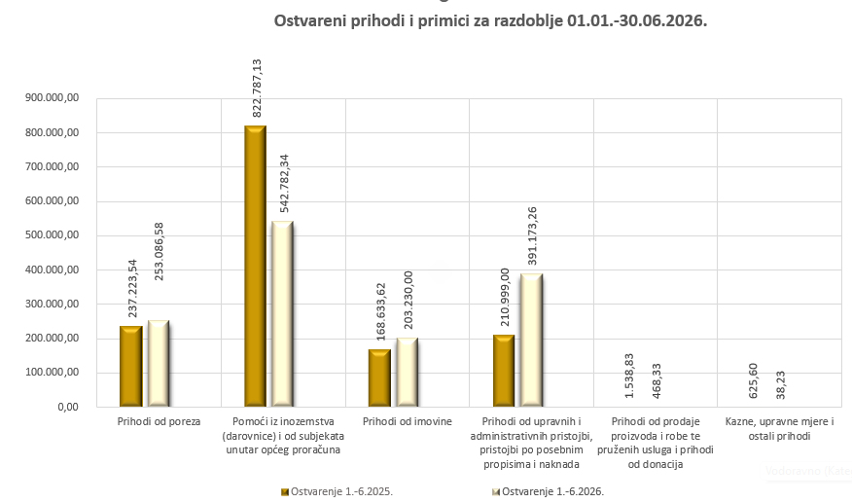

2.1.1.PRIHODI OD POREZA

Prihodi od poreza obuhvaćaju porez i prirez na dohodak (porez i prirez na dohodak od nesamostalnog rada (porez na plaće zaposlenih osoba sa sjedištem na području Općine Sirač), porez i prirez na dohodak od samostalnih djelatnosti (obrta), porez i prirez na dohodak od imovine i imovinskih prava, porez i prirez na dohodak od kapitala, povrat poreza i prireza na dohodak po godišnjoj prijavi), porezi na imovinu (stalni porezi na nepokretnu imovinu (zemlju, zgrade, kuće i ostalo), povremeni porezi na imovinu), porezi na robu i usluge (porez na promet).

U prvih šest mjeseci 2026. godine prihodi od poreza ostvareni su u iznosu od 253.086,58 €.

U nastavku je dan grafički prikaz ostvarenih Prihoda od poreza za prvih šest mjeseci u 2026.
godini.
Tablica 1. Prikaz prihoda od poreza Općine Sirač za razdoblje 01.01.-30.06.2026. godine
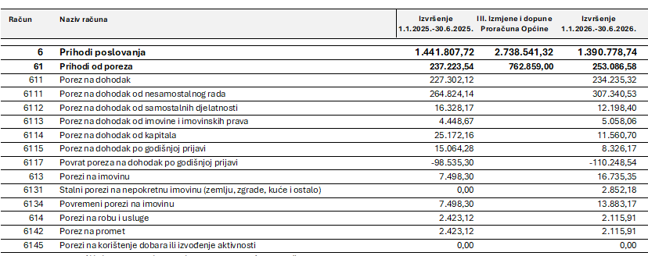

Graf 2. Prikaz ostvarenih prihoda od poreza Općine Sirač za razdoblje 01.01.-30.06.2026. godine
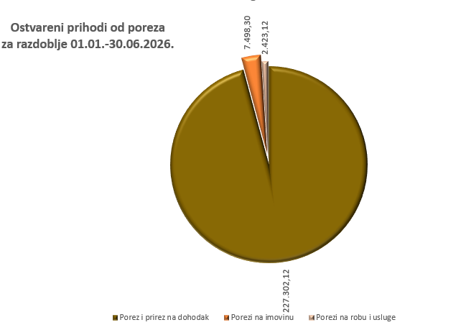

2.1.2.POMOĆI IZ INOZEMSTVA I OD SUBJEKATA UNUTAR OPĆEG PRORAČUNA

U prvih šest mjeseci 2026. godine Općina Sirač je ostvarila ukupne prihode od pomoći iz inozemstva i od subjekata unutar općeg proračuna u iznosu od 542.782,34 €. To su prihodi čija je namjena unaprijed ugovorom definirana, odnosno moraju se utrošiti sukladno ugovorom definiranoj investiciji.

U ovoj vrsti prihoda pomoći iz proračuna planirane su i izvršene:
      - pomoći iz državnog proračuna Republike Hrvatske (tekuće i kapitalne):
        - fiskalna održivost vrtića 23.082,00 eura
        - natječaj (Javni skup - manifestacija) Dani šljiva i rakije 2025.g
        - sufinanciranje izgradnje Spomen kuće Nijemaca i Austrijanaca 25.000,00 eura
      - kompenzacijske mjere tj. fiskalno izravnanje 215.328,96 eura.

Pomoći od ostalih subjekata unutar općeg proračuna odnose se na:
      - pomoći od Županijskih proračuna (Ugovor o izravnoj dodjeli fin sredstava - Gavrilovo)
      - pomoć od izvanproračunskih korisnika – sufinanciranje zimske službe 9.328,20 eura.

Pomoći izravnanja za decentralizirane funkcije odnose se na:
      - decentralizirana sredstva JVP Grada Daruvara – 12.215,00 eura.
Pomoći temeljem prijenosa EU sredstava odnose se na:
      - pomoći iz fondova Europske unije (projekt Zaželi – učim, radim, pomažem, faza IV) 250.494,66 eura.
Tablica 2. Prikaz pomoći iz inozemstva i od subjekata unutar općeg proračuna Općine Sirač za razdoblje 01.01.-30.06.2026. godine

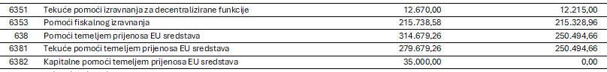
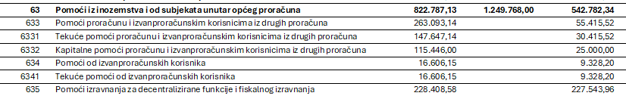

U nastavku je dan grafički prikaz ostvarenih prihoda od pomoći iz inozemstva i od subjekata unutar općeg proračuna za prvih šest mjeseci u 2026. godini.

Graf 3. Prikaz ostvarenih prihoda od pomoći Općine Sirač za razdoblje 1.-6.2025. godine
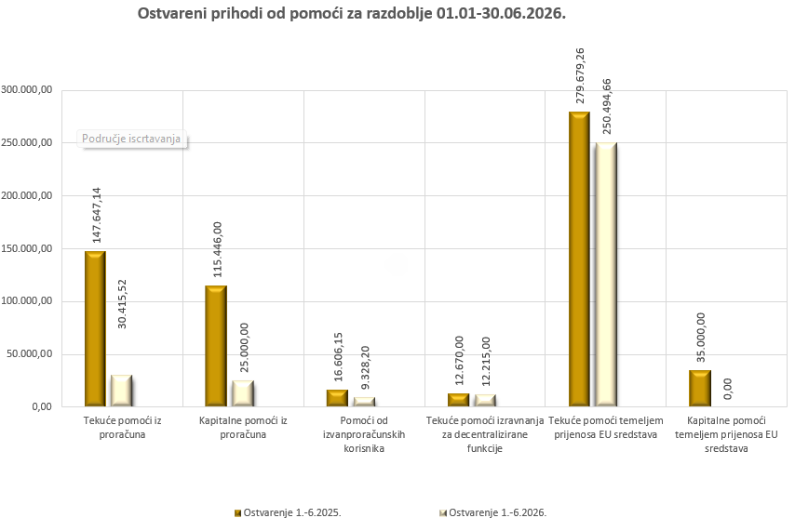

2.1.3.PRIHODI OD IMOVINE

Prihodi od imovine kao sljedeća podskupina prihoda poslovanja ostvareni su u prvih šest mjeseci 2025. godine u iznosu od 203.230,00 €. Udio u prihodima od imovine u proračunu Općine Sirač ostvareni su kroz:

      - 6414 Prihode od zateznih kamata koji su ostvareni u iznosu od 103,23 €,
      - 6421 Naknade za koncesije u iznosu od 89.923,71 € za eksploataciju mineralnih sirovina,
      - 6422 Prihode od zakupa i iznajmljivanja imovine koji su ostvareni u iznosu od 9.808,31 €, a odnose se na: prihod od zakupa poljoprivrednog zemljišta u iznosu od 2.274,97 najam poslovnih prostora u iznosu od 4.264,48 € i domova u iznosu od 4.130,00 €,
      - 6423 Naknadu za korištenje nefinancijske imovine koja se odnosi na rudni doprinos u iznosu od 89.550,85 €.

Tablica 3. Prikaz prihoda od imovine Općine Sirač za razdoblje 01.01.-30.06.2026. godine

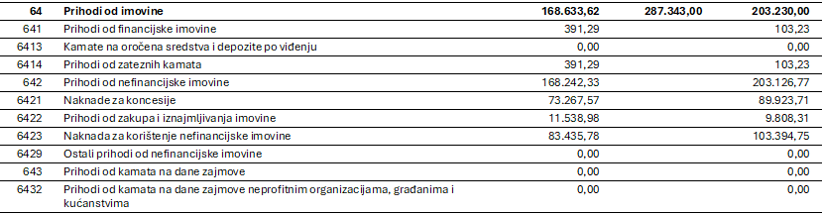

Prihodi od imovine obuhvaćaju prihode od financijske imovine i prihode od nefinancijske imovine. Prihodi od financijske imovine jesu: kamate na oročena sredstva i depozite po viđenju, prihodi od zateznih kamata. Prihodi od nefinancijske imovine jesu: prihodi od zakupa i iznajmljivanja imovine, naknada za korištenje nefinancijske imovine te ostali prihodi od nefinancijske imovine.

Općina ostvaruje prihod od koncesije za zauzetost površine od tvrtke koja vrši eksploataciju. Naknada u cijelosti pripada općini i naplaćuje se godišnje, a rudni doprinos se naplaćuje tromjesečno. Prihod se dijeli u omjeru s državom 50%, županijom 20% i općinom 30%.

U nastavku je dan grafički prikaz planiranih Prihoda od imovine za prvih šest mjeseci u 2026.
godini.

Graf 4. Pregled ostvarenih prihoda od imovine Općine Sirač za razdoblje 1.-6.2026. godine

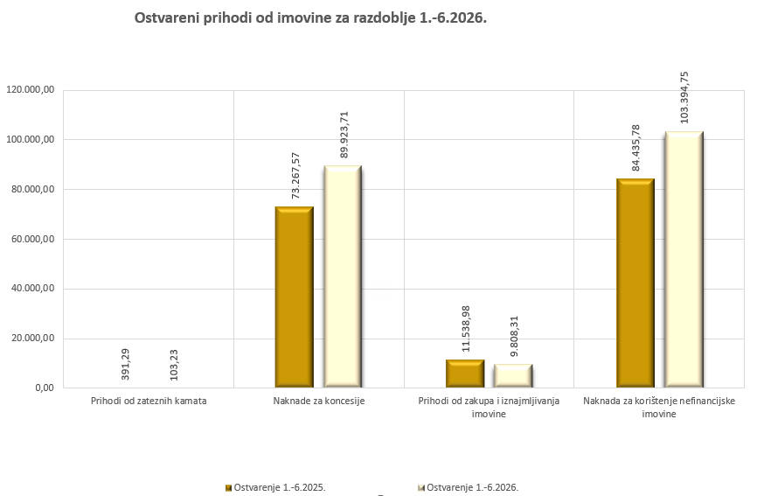

2.1.4.PRIHODI OD UPRAVNIH I ADMINISTRATIVNIH PRISTOJBI, PRISTOJBI PO POSEBNIM PROPISIMA I NAKNADA

Prihodi od upravnih i administrativnih pristojbi, pristojbi po posebnim propisima i naknada ostvareni su u iznosu od 391.173,26 €. Namjena navedenih prihoda definirana je zakonom odnosno drugim podzakonskim aktima, a odnose se na prihode po posebnim propisima (prihodi vodnog gospodarstva, doprinosi za šume, ostali nespomenuti prihodi), komunalne doprinose i naknade (komunalni doprinosi, komunalne naknade). Uplatnice za komunalnu naknadu izašle su na teren početkom svibnja 2026. godine.

Tablica 4. Prikaz prihoda od upravnih i administrativnih pristojbi, pristojbi po posebnim propisima i naknadama Općine Sirač za razdoblje 01.01.-30.06.2026. godine
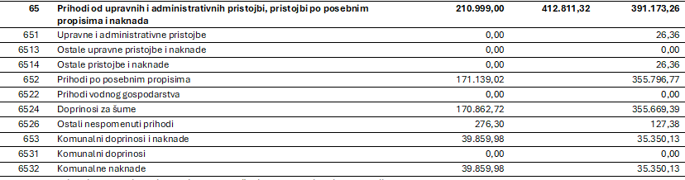

U nastavku je dan grafički prikaz ostvarenih Prihoda od upravnih i administrativnih pristojbi, pristojbi po posebnim propisima i naknada za prvih šest mjeseci u 2026. godini.

Graf 5. Prikaz ostvarenih prihoda od upravnih i administrativnih pristojbi, pristojbi po posebnim
propisima i naknada Općine Sirač za razdoblje 1.-6.2026. godine

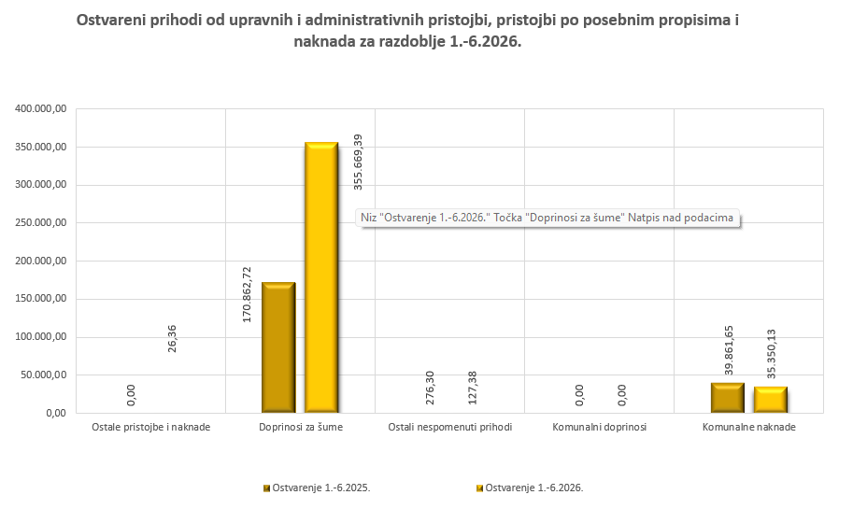

2.1.5.PRIHODI OD PRODAJE PROIZVODA I ROBE TE PRUŽENIH USLUGA I PRIHODI OD DONACIJA TE POVRATI PO PROTESTIRANIM JAMSTVIMA
Prihodi od prodaje proizvoda i robe te pruženih usluga i prihodi od donacija odnose se na 10% NUV-a te tekuće i kapitalne donacije.

Tablica 5. Prikaz prihoda od prodaje proizvoda i roba te pruženih usluga i prihoda od donacija Općine Sirač za razdoblje 01.01.-30.06.2026. godine.
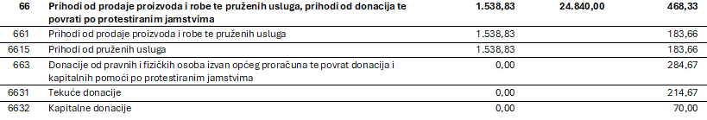

2.1.6. KAZNE, UPRAVNE MJERE I OSTALI PRIHODI

Prihodi od kazni, upravnih mjera i ostali prihdi se odnose na naknade štete prilikom iznajmljivanja domova.

2.1.7.PRIHODI OD PRODAJE NEFINANCIJSKE IMOVINE

Prihodi od prodaje neproizvedene dugotrajne imovine odnose se na:
      - Prihode od prodaje zemljišta u iznosu od 34.622,26 € a odnosi se na nasljeđenu ošasnu imovinu.
Prihodi od prodaje proizvedene dugotrajne imovine odnose se na:
      - Prihode od prodaje građevinskih objekata u iznosu od 0,00 €.

Tablica 6. Prikaz prihoda od prodaje nefinancijske imovine Općine Sirač za razdoblje 01.01.-
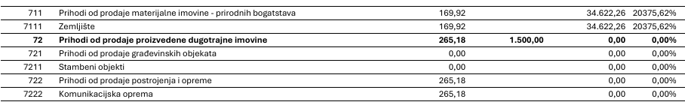

2.2.RASHODI I IZDACI PRORAČUNA

Proračun Općine Sirač sastoji se od dva razdjela i tri glave u kojima se jedan razdjel naziva Predstavnička i izvršna tijela, sa glavama Općinsko vijeće i Ured načelnik. Drugi razdjel je Jedinstveni upravni odjel sa istovjetnim nazivom glave.
Aktivnost je dio programa za koji nije unaprijed utvrđeno vrijeme trajanja, a u kojem su planirani rashodi i izdaci za ostvarivanje ciljeva utvrđenih programom.
Projekt je dio programa za koji je unaprijed utvrđeno vrijeme trajanja, a u kojem su planirani rashodi i izdaci za ostvarivanje ciljeva utvrđenih programom. Projekt se planira jednokratno, a može biti tekući ili kapitalni.

U nastavku se daje prikaz rashoda prema ekonomskoj klasifikaciji odnosno prema osnovnim skupinama rashoda i izdataka od 01.01. do 30.06.2026. godine koji su ostvareni u iznosu od 920.489,46 €.

Graf 6. Prikaz ostvarenih rashoda i izdataka Općine Sirač za razdoblje 01.01.-30.06.2026. godine

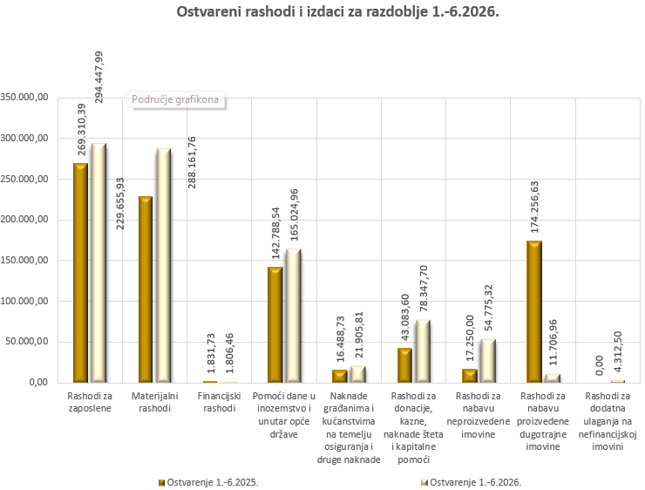

Tablica 7. Prikaz ostvarenih rashoda i izdataka proračuna Općine Sirač za razdoblje 01.01.-30.06.2026.g
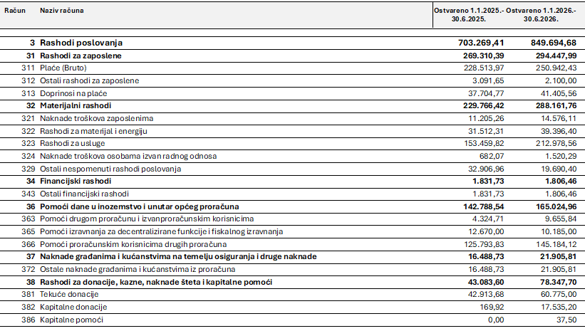
U nastavku se daje pojašnjenje ostvarenih rashoda i izdataka proračuna za prvih šest mjeseci 2026. godine po skupinama rashoda.

2.2.1.RASHODI POSLOVANJA

Rashodi poslovanja ostvareni su u iznosu 849.694,68 €. Rashodi poslovanja obuhvaćaju rashode za zaposlene, materijalne rashode, financijske rashode, subvencije, pomoći dane u inozemstvo i unutar opće države, naknade građanima i kućanstvima na temelju osiguranja i druge naknade i ostale rashode.

Rashodi za zaposlene
Rashodi za zaposlene su ostvareni u iznosu od 294.447,99 €, a odnose se na rashode za zaposlene u Jedinstvenom upravnom odjelu, plaće načelnika odnosno izvršne vlasti, te plaće zaposlenika. Rashodi za zaposlene obuhvaćaju plaće (bruto), tj. plaće za redovan rad, ostale rashode za zaposlene i doprinose na plaće, odnosno doprinose za obvezno zdravstveno osiguranje te plaće za program zapošljavanja žena iz programa „Zaželi – učim, radim, pomažem“.
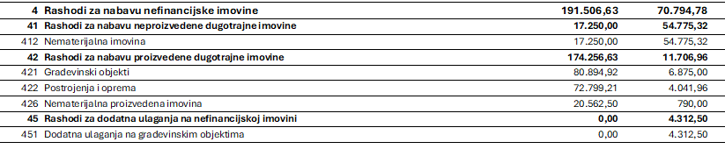
Tablica 8. Prikaz ostvarenih rashoda za zaposlene Općine Sirač za razdoblje 01.01.-30.06.2026.
godine.

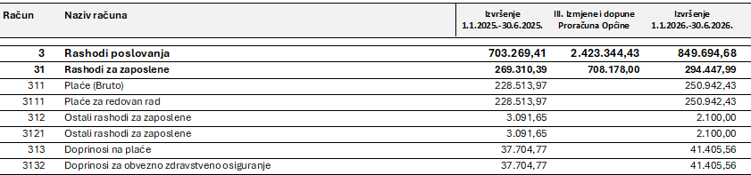

Materijalni rashodi

Materijalni rashodi su ostvareni u iznosu od 288.161,76 €, a odnose se na rashode za izvršavanje programskih aktivnosti i redovno poslovanje općinske uprave.
U strukturi materijalnih rashoda najveći je udjel rashoda za usluge koji su ostvareni u iznosu od 212.978,56 €. Rashodi za usluge odnose se na usluge tekućeg i investicijskog održavanja građevinskih objekata, postrojenja i opreme, prijevoznih sredstava i druge rashode vezane za objekte općinske uprave, te na tekuća i investicijska održavanja objekata komunalne infrastrukture kao što je održavanje javnih zelenih površina, nerazvrstanih cesta, javne rasvjete, kanalske mreže i slično, komunalne usluge, intelektualne usluge i dr. U rashodima za usluge uključena je i izrada projektne dokumentacije.
Ostali rashodi unutar skupine materijalnih rashoda su naknade troškova zaposlenima, službena putovanja, naknade za prijevoz, za rad na terenu i odvojeni život, stručno usavršavanje zaposlenika, ostale naknade troškova zaposlenima, rashodi za materijal i energiju, uredski materijal i ostali materijalni rashodi, energija, sitni inventar i auto gume, službena, radna i zaštitna odjeća i obuća, rashodi za usluge, usluge telefona, pošte i prijevoza, usluge promidžbe i informiranja, zakupnine i najamnine, zdravstvene i veterinarske usluge, računalne usluge, naknade za rad predstavničkih i izvršnih tijela, povjerenstava i slično, premije osiguranja, rashodi za reprezentaciju, članarine, pristojbe i naknade, troškovi sudskih postupaka te ostali nespomenuti financijski rashodi.

Tablica 9. Prikaz ostvarenih materijalnih rashoda Općine Sirač za razdoblje 01.01.-30.06.
2026. godine.

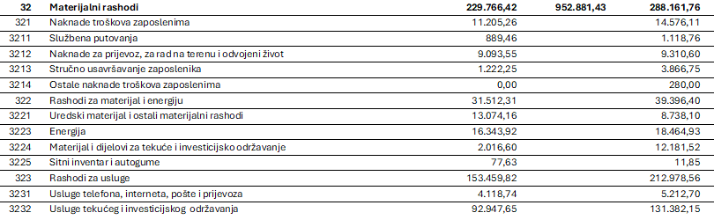

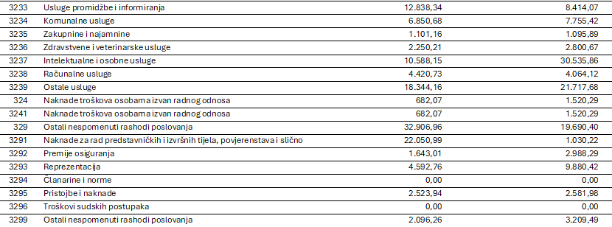

Financijski rashodi

Financijski rashodi su ostvareni u iznosu 1.806,46 € u prvih šest mjeseci 2026. godine. Unutar skupine financijskih rashoda ostvareni su rashodi za bankarske usluge i usluge platnog prometa.

Tablica 10. Prikaz ostvarenih financijskih rashoda Općine Sirač za razdoblje 01.01.-30.6.2026. godine.

Subvencije

Subvencije u prvih šest mjeseci 2026. godine nisu ostvarene.

Pomoći dane u inozemstvo i unutar opće države

Pomoći su ostvarene u iznosu od 165.024,96 €, a odnose se na:
- predškolski odgoj (sufinanciranje vanjskih vrtića - jaslice 7.923,31 eura i financiranje vrtića pri O.Š. Sirač 72.181,15 eura) i školski odgoj
- pomoći gradskim proračunima za Javnu vatrogasnu postrojbu Grada Daruvara
63.479,66 eura, po obrascu P2/2 3.509,19 eura i pomoći za decentralizirane izdatke 14.385,00
Eura
- financiranje rada pedijatrijske ambulante i medicine rada u Daruvaru 1.400,00 eura i sufinanciranje usluge linijskog prijevoza putnika u iznosu 3.499,98 eura.
- redovan rad Daruvarskih mažoretkinja 600,00 eura i financijska pomoć za opremanje Bjelovarske bolnice 1.000,00 eura.

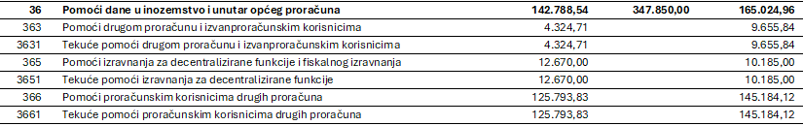
Tablica 11. Prikaz ostvarenih pomoći Općine Sirač za razdoblje 01.01. – 30.06.2026.g

Naknade građanima i kućanstvima na temelju osiguranja i druge naknade

Naknade građanima i kućanstvima na temelju osiguranja i druge naknade ostvarene su u iznosu od 21.905,81 € u prvih šest mjeseci 2026. godine. Naknade građanima i kućanstvima odnose se najvećim dijelom na naknade unutar Socijalnog programa Općine Sirač.
Unutar ove skupine rashoda nalaze se uskrsnice za umirovljenike i novčane donacije za novorođenu
djecu, jednokratne financijske pomoći, naknade troškova stanovanja, troškovi ukopa branitelja i dr.

Tablica 12. Prikaz ostvarenih naknada građanima i kućanstvima na temelju osiguranja i druge
naknade Općine Sirač za razdoblje 01.01.-30.06.2026. godine.

Rashodi za donacije, kazne, naknade šteta i kapitalne pomoći

Ostali rashodi obuhvaćaju tekuće i kapitalne donacije. U prvih šest mjeseci 2026. godine ostvareni su u iznosu od 78.347,70 €. Rashodi za tekuće i kapitalne donacije odnose se na financiranje:
- programa javnih potreba u kulturi,
- javnih potreba u sportu,
- socijalnoj skrbi,
- vjerskih zajednica,
- političkih stranaka 4.975,00 eura ( redovito god.financiranje političkih stranaka zastupljenih u Općinskoj vijeću Općine Sirač) i udruga,
- rad Komus JU za komunalne djelatnosti 29.800,00 eura i Vatrogasna zajednica Općine Sirač 23.000,00 eura.
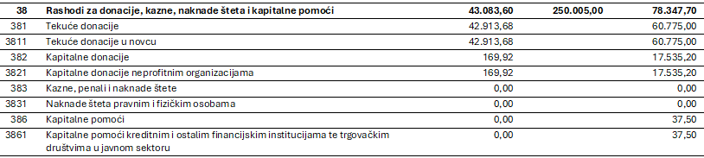
Tablica 13. Prikaz ostvarenih ostalih rashoda Općine Sirač za razdoblje 01.01.-30.06.2026. godine.

2.2.2.RASHODI ZA NABAVU NEFINANCIJSKE IMOVINE

Rashodi za nabavu nefinancijske imovine ostvareni su u iznosu od 70.794,78 €. Rashodi za nabavu nefinancijske imovine obuhvaćaju rashode za nabavu neproizvedene i proizvedene dugotrajne imovine i rashode za dodatna ulaganja na nefinancijskoj imovini.

Rashodi za nabavu neproizvedene imovine

Pod navedenim iznosom od 54.775,32 € ostvareni su:
- Ugovor o radovima na nastavku izgradnje Spomen kuće Nijemaca i Austrijanaca Sirač
- Projektna dokumentacija za uređenje igrališta kod područne škole Kip
- Projektna dokumentacija za adaptaciju sportske dvorane u OŠ Sirač (svlačionice i spremište)

Tablica 14. Prikaz ostvarenih rashoda za nabavu neproizvedene imovine Općine Sirač za razdoblje 01.01. – 30.06.2026. godine
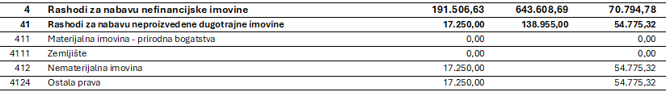

Rashodi za nabavu proizvedene dugotrajne imovine

Rashodi za nabavu proizvedene dugotrajne imovine ostvareni su u iznosu od 11.706,96 €, a odnose se na:
- Usluge stručne pomoći pri pregledu projektne dokumentacije za Dom za starije i nemoćne
- Nabava pisača, računala i tipkovnica,
- Montaža i demontaža klima uređaja
- Kupnja novog modula u okviru postojećeg programa – razmjena podataka s Ministarstvom financija (rkpfi)
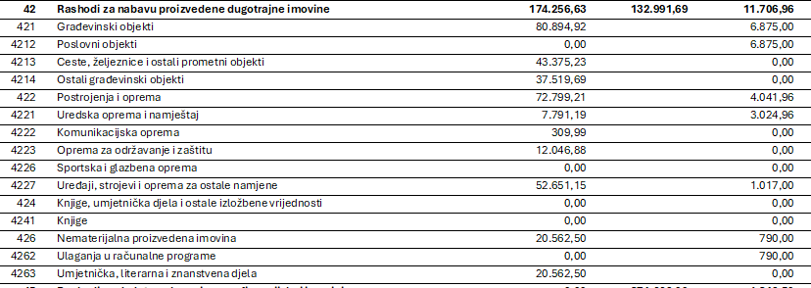
Tablica 15. Prikaz ostvarenih rashoda za nabavu proizvedene dugotrajne imovine Općine Sirač za razdoblje 01.01.-30.06.2026. godine.

Rashodi za dodatna ulaganja na nefinancijskoj imovini

Rashodi za dodatna ulaganja na nefinancijskoj imovini su ostvareni u iznosu od 4.312,50 eura u prvih šest mjeseci 2026.godine.

Isti se odnose na tehničku dokumentaciju za dom Miljanovac - 2.izmjena i dopuna (energetska obnova).

Tablica 16. Prikaz ostvarenih rashoda za dodatna ulaganja na nefinancijskoj imovini Općine Sirač za razdoblje 1.-6.2025. godine.

Rashodi i izdaci po izvorima financiranja

Tablica 17. Prikaz rashoda i izdataka po izvorima financiranja Općine Sirač za razdoblje 01.01.-30.06.2026. godine.

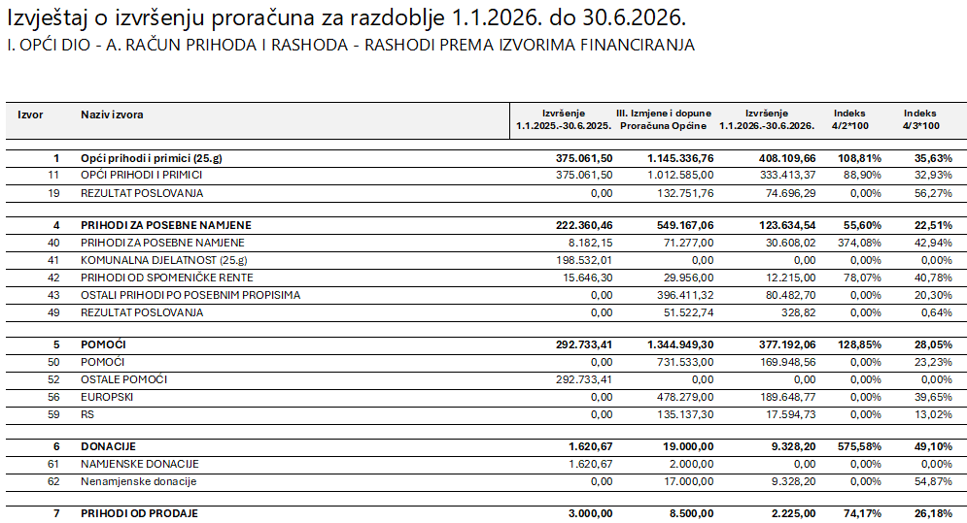

3. OBRAZLOŽENJE MANJKA/VIŠKA PRIHODA

Račun | Opis | Šifra | Ostvareno 06/2025  godine | Ostvareno 06/2026  godine | Index
6 | Prihodi poslovanja | 6 | 1.441.771,94 | 1.390.778,74 | 96,5
7 | Prihodi od prodaje nefinancijske imovine | 7 | 435,10 | 0,00 | -
8 | Primici od financijske imovine i  zaduživanja | 8 | 37.865,45 | 1.970,56 | 5,2
UKUPNO PRIHODI I PRIMICI |  | X678 | 1.480.072,49 | 1.392.749,30 | 94,1
3 | Rashodi poslovanja | 3 | 704.964,41 | 849.344,68 | 120,5
4 | Rashodi za nabavu nefinancijske imovine | 4 | 191.506,63 | 70.794,78 | 37,0
5 | Izdaci za financijsku imovinu i otplatu zajmova | 5 | 0,00 | 142.881,68 | 0,0
UKUPNO RASHODI I IZDACI |  | Y345 | 896.471,04 | 1.063.021,14 | 118,6
922 | VIŠAK PRIHODA I PRIMITAKA | X005 | 583.601,45 | 329.726,16 | 56,5
922 | VIŠAK PRIHODA I PRIMITAKA –  PRENESENI | 9221-  9222 | 79.037,80 | 294.427,03 | 372,5
922 | MANJAK PRIHODA I PRIMITAKA –  PRENESENI | 9222-  9221 | 0,00 | 0,00 | 0,0
922 | VIŠAK PRIHODA I PRIMITAKA -  RASPOLOŽIVI | X006 | 662.639,25 | 624.155,19 | 94,2
922 | MANJAK PRIHODA PRIMITAKA ZA  POKRIĆE | Y006 | 0,00 | 0,00 | -

Utvrđen je višak prihoda i primitaka iz 2025. godine u iznosu od 294.427,03 € koji se prenosi u 2026. godinu. Sa 30.06.2025. godine ostvaren je višak prihoda i primitaka u iznosu od 624.155,19 €.

Novčana sredstva
Stanje svih novčanih sredstava na dan 30.06.2026. godine iznosi 760.042,35 €, kako slijedi:

Redovni žiroračun Općine | 521.860,53 €
Žiroračun Programa „Zaželi“ | 237.776,31 €
Kunska blagajna | 405,51 €
Prijelazni račun | 0,00 €

4. POSEBNI IZVJEŠTAJI O IZVRŠENJU PRORAČUNA

4.1. IZVJEŠTAJ O KORIŠTENJU PRORAČUNSKE ZALIHE
Sukladno članku 65. Zakona o proračunu («Narodne novine» broj 144/21), sredstva proračunske zalihe mogu se koristiti za nepredviđene namjene za koje u Proračunu nisu osigurana sredstva ili za namjene za koje se tijekom godine pokaže da za njih nisu utvrđena dostatna sredstva jer ih pri planiranju Proračuna nije bilo moguće predvidjeti; za financiranje rashoda nastalih pri otklanjanju posljedica elementarnih nepogoda, epidemija, ekoloških nesreća ili izvanrednih događaja i ostalih nepredviđenih nesreća, te za druge nepredviđene rashode tijekom godine.
Visina sredstava proračunske zalihe jedinice lokalne i područne (regionalne) samouprave utvrđuje se Odlukom o izvršavanju proračuna, a u Općini Sirač za prvih šest mjeseci 2026. godine planirana su u iznosu od 2.655,00 €. O korištenju sredstava proračunske pričuve odlučuje Općinski načelnik i o tome izvješćuje Općinsko vijeće u okviru polugodišnjeg i godišnjeg izvještaja o izvršenju proračuna.
Proračunska pričuva nije korištena u prvih šest mjeseci 2026. godine.

4.2. IZVJEŠTAJ O ZADUŽIVANJU NA DOMAĆEM I STRANOM TRŽIŠTU NOVCA I KAPITALA

Zaduživanje jedinice lokalne i područne (regionalne) samouprave, kao i izdavanje jamstava i suglasnosti pravnim osobama u većinskom izravnom ili neizravnom vlasništvu jedinice lokalne i područne (regionalne) samouprave i ustanovama čiji je osnivač, regulirano je Zakonom o proračunu (»Narodne novine«, 144/21) te Pravilnikom o postupku dugoročnog zaduživanja te davanja jamstava i suglasnosti jedinica lokalne, područne (regionalne) samouprave (»Narodne novine«, broj 67/22).
Jedinica lokalne i područne (regionalne) samouprave može se dugoročno zadužiti za investiciju koja se financira iz njezina proračuna, za kapitalne pomoći trgovačkim društvima i drugim pravnim osobama u većinskom vlasništvu ili suvlasništvu jedinica lokalne, područne (regionalne) samouprave radi realizacije investicije koja se sufinancira iz fondova Europske unije i za investicije, odnosno projekte čija je realizacija utvrđena posebnim propisima i financiranje obveza na ime povrata neprihvatljivih troškova koji su bili sufinancirani iz fondova Europske unije.
Ukupna godišnja obveza jedinice lokalne i područne (regionalne) samouprave može iznositi najviše do 20 posto ostvarenih proračunskih prihoda u godini koja prethodi godini u kojoj se zadužuje.
Općina Sirač u razdoblju od 01.01.2026. do 30.06.2026. godine se nije zaduživala na domaćem i stranom tržištu novca i kapitala.

4.3. IZVJEŠTAJ O DANIM JAMSTVIMA I PLAĆANJIMA PO PROTESTIRANIM JAMSTVIMA

Temeljem članka 129. Zakona o proračunu (»Narodne novine«, broj 144/21), jedinica lokalne i područne (regionalne) samouprave može dati jamstvo pravnoj osobi u njezinom većinskom izravnom ili neizravnom vlasništvu i ustanovi čiji je osnivač, za ispunjenje obveza pravne osobe i ustanove.
Općina Sirač u razdoblju od 01.01.2026. do 30.06.2026. godine nije davala jamstva niti je imala plaćanja, odnosno izdataka po protestiranim jamstvima.

Članak 3.
Obrazloženje ostvarenih prihoda i primitka, rashoda i izdataka sastavni je dio Polugodišnjeg izvještaja o izvršenju Proračuna Općine Sirač za razdoblje od 01. siječnja do 30. lipnja 2026. godine.

Članak 4.
Polugodišnji izvještaj o izvršenju Proračuna Općine Sirač za razdoblje od 01. siječnja do 30. lipnja 2026. godine objavit će se u »Županijskom glasniku Bjelovarsko-bilogorske županije« i na internetskim stranicama Općine Sirač, a stupa na snagu osam dana od dana objave.

KLASA:400-04/26-01/3
Ur.broj:2103-17-02-26-2
Sirač, 30.09.2026.

Predsjednik vijeća:

Tomislav Petrušić,univ.spec.admin.sanit.

Popis grafova

Graf 1. Prikaz ostvarenih prihoda i primitaka Općine Sirač za razdoblju 1.-6.2026. godine
Graf 2. Prikaz ostvarenih prihoda od poreza Općine Sirač za razdoblje 1.-6.2026. godine
Graf 3. Prikaz ostvarenih prihoda od pomoći Općine Sirač za razdoblje 1.-6.2026. godine
Graf 4. Pregled ostvarenih prihoda od imovine Općine Sirač za razdoblje 1.-6.2026. godine
Graf 5. Prikaz ostvarenih prihoda od upravnih i administrativnih pristojbi, pristojbi po posebnim propisima i naknada Općine Sirač za razdoblje 1.-6.2026. godine
Graf 6. Prikaz ostvarenih rashoda i izdataka Općine Sirač za razdoblje 1.-6.2026. godine

Popis tablica

Tablica 1. Prikaz prihoda od poreza Općine Sirač za razdoblje 1.-6.2026. godine
Tablica 2. Prikaz pomoći iz inozemstva (darovnice) i od subjekata unutar općeg proračuna Općine Sirač za razdoblje 1.-6.2026. godine
Tablica 3. Prikaz prihoda od imovine Općine Sirač za razdoblje 1.-6.2026. godine
Tablica 4. Prikaz prihoda od upravnih i administrativnih pristojbi, pristojbi po posebnim propisima i naknadama Općine Sirač za razdoblje 1.-6.2026. godine
Tablica 5. Prikaz prihoda od prodaje proizvoda i roba te pruženih usluga i prihoda od donacija Općine Sirač za razdoblje 1.-6.206. godine.
Tablica 6. Prikaz prihoda od prodaje nefinancijske imovine Općine Sirač za razdoblje 1.-6.2026. godine.
Tablica 7. Prikaz ostvarenih rashoda i izdataka proračuna Općine Sirač za razdoblje 1.-6.2026. godine.
Tablica 8. Prikaz ostvarenih rashoda za zaposlene Općine Sirač za razdoblje 1.-6.2026. godine.
Tablica 9. Prikaz ostvarenih materijalnih rashoda Općine Sirač za razdoblje 1.-6.2026. godine.
Tablica 10. Prikaz ostvarenih financijskih rashoda Općine Sirač za razdoblje 1.-6.2026. godine.
Tablica 11. Prikaz ostvarenih pomoći Općine Sirač za razdoblje 1.-6.2026. godine.
Tablica 12. Prikaz ostvarenih naknada građanima i kućanstvima na temelju osiguranja i druge naknade Općine Sirač za razdoblje 1.-6.2026. godine.
Tablica 13. Prikaz ostvarenih ostalih rashoda Općine Sirač za razdoblje 1.-6.2026. godine.
Tablica 14. Prikaz ostvarenih rashoda za nabavu neproizvedene imovine Općine Sirač za razdoblje 1.-6.2026. godine.
Tablica 15. Prikaz ostvarenih rashoda za nabavu proizvedene dugotrajne imovine Općine Sirač za razdoblje 1.-6.2026. godine.
Tablica 16. Prikaz ostvarenih rashoda za dodatna ulaganja na nefinancijskoj imovini Općine Sirač za razdoblje 1.-6.206. godine.
Tablica 17. Prikaz rashoda i izdataka po izvorima financiranja Općine Sirač za razdoblje 1.-6.2026. godine.

